Раздел 1. Анализ информированности населения Мурманской области о деятельности территориального местного самоуправления
Следует отметить, что в процессе исследования, а именно при сборе эмпирической информации в муниципальных образованиях Мурманской области (полевой этап) возникали некоторые сложности:

- нежелание респондентов идти на контакт, особенно в закрытых территориальных образованиях. В таких городах, как Мурманск, Оленегорск, Кировск, Мончегорск соглашался ответить на вопросы формализованного интервью каждый 5 респондент, подходящий по выборке, а в во всех ЗАТО только каждый 10;

- территориальная отдалённость и разбросанность муниципальных образований не позволяла разработать для интервьюеров оптимальные маршрутные задания, позволяющие опрашивать в нескольких населённых пунктах сразу;

- слишком большая выборка – 3000 респондентов. Для Мурманской области с численностью населения согласно данным, полученным по Всероссийской переписи населения 796 117 чел., оптимальная выборка могла составлять 600 респондентов при погрешности 2,5 %.;

- очень короткие сроки для столь массивного исследования, включающего в себя три этапа: кабинетный, полевой и аналитический. 5.09.2012 г. объявлен победитель по данному лоту, а 25.09.2012 г. срок предоставления итогового отчёта.

Одна из главных задач, поставленных в рамках исследования, - оценить информированность населения о формах и возможностях территориального общественного управления. Для выполнения поставленной задачи в анкету (вопросы для интервью) был заложен специальный блок из 10 вопросов (блок А), направленных на выяснения уровня информированности. Вопросы строились по принципу постепенного погружения в тематику, а именно от общих вопросов (А 1. Вы знакомы с деятельностью органов местного самоуправления? А 2. Из каких источников Вы узнаете о деятельности органов местного самоуправления?) до детализированных вопросов (А 4. Что конкретно было сделано органами местного самоуправления за последний год? А 9. Есть ли в Вашем муниципальном образовании контрольно-ревизионный орган местного самоуправления?). Данная логика построения вопросов позволила выявить уровень информированности жителей Мурманской области обо всех органах местного самоуправления.
Так, ответы на первый вопрос формализованного интервью: А 1. Вы знакомы с деятельностью органов местного самоуправления? распределились следующим образом:
Диаграмма 1.
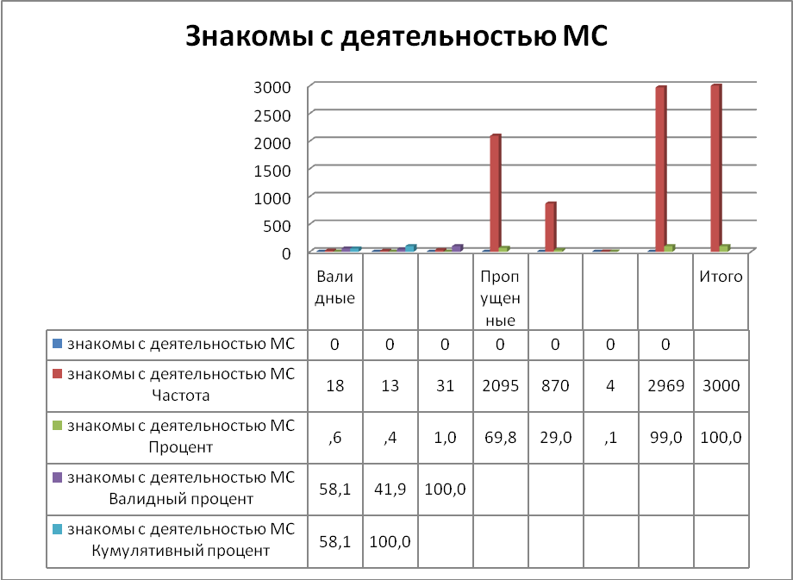
Результат показывает высокий уровень осведомленности населения о деятельности органов местного самоуправления (69,8%), поскольку показатель перешёл уровень 50 %, который можно считать пороговым в оценке информированности населения, 29% респондентов, ответивших на данный вопрос отрицательно, скорее всего демонстрирует нам то, что жители Мурманской области связывают деятельность органов местного самоуправления с конкретными делами, мероприятиями и проектами реализованными по месту их проживания. Отсутствие на момент опроса данной информации у них, не позволило им ответить на поставленный вопрос положительно. Вопрос предполагал только два ответа – положительный и отрицательный, поэтому те, кто затруднился с ответом или усомнился в его объективности, не ответили на данный вопрос (1,2%).
В блоке вопросов А, направленных на определение информированности населения Мурманской области о деятельности территориального местного самоуправления, следующий вопрос носил конкретно уточняющий характер: А.2 Из каких источников Вы узнаете о деятельности органов местного самоуправления?
Результаты ответов показали, что основным источником получения информации о деятельности органов местного самоуправления являются местные СМИ. Распределение ответов приведено в диаграмме.
Диаграмма 2.
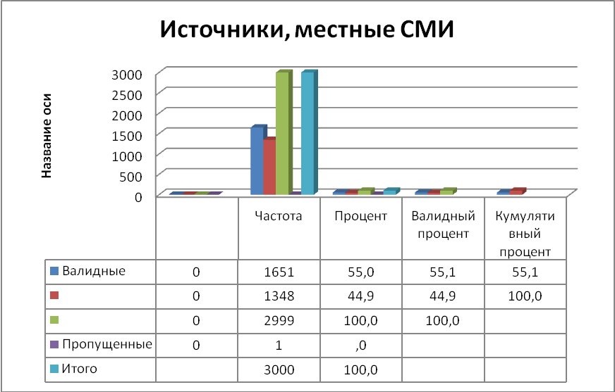
44,9% респондентов черпают информацию о деятельности органов местного самоуправления из СМИ. При этом стоит отметить, что ряд муниципальных образований не имеют вообще местных СМИ или имеют только одну газету. Такая ситуация к примеру в г.п. Умба, где издаётся только одна газета «Терский берег».
При ранжировании ответов на данный вопрос можно установить, что следующим каналом для получения информации о деятельности местного самоуправления являются региональные СМИ.

Диаграмма 3.
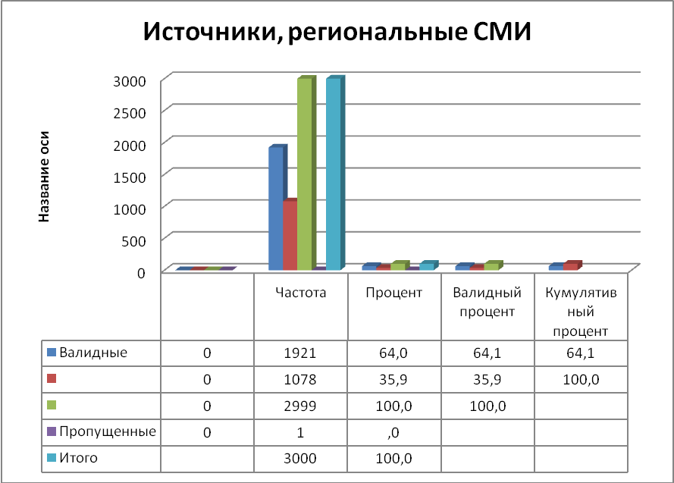
Третью позицию по популярности ответов занимает интернет. Из него информацию получают 28,1% респондентов

Диаграмма 4.
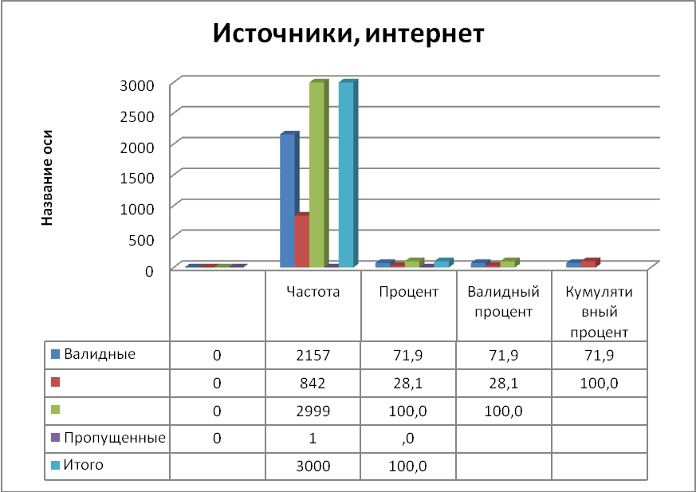
Самым незначительным каналом для информирования местного населения, как отметили респонденты, стали встречи и собрания, организуемые представителями местного самоуправления.

Диаграмма 5.
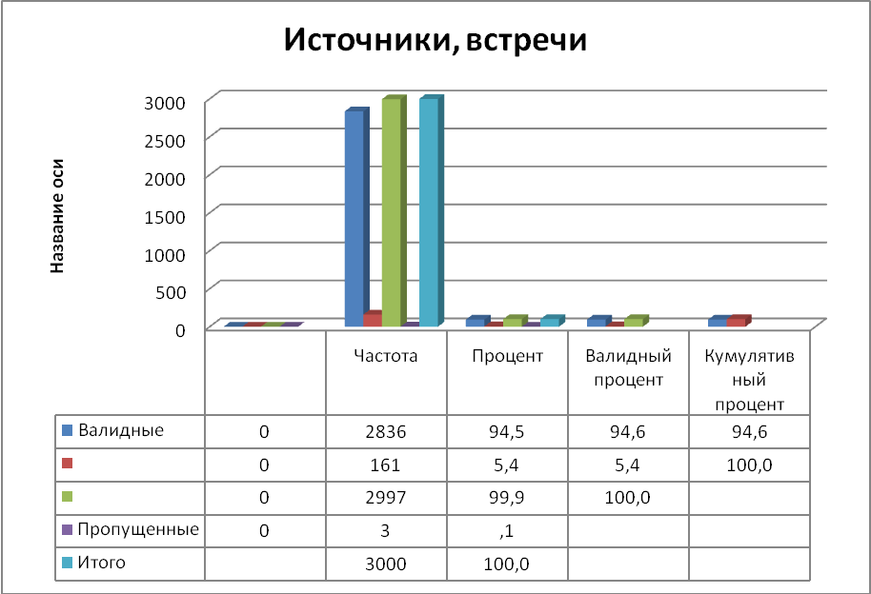
Данный результат может демонстрировать две тенденции в муниципальных образованиях Мурманской области. Либо граждане не ходят на встречи представителей органов местного самоуправления, либо представители МСУ их попросту не организовывают. Многие населенные пункты, попавшие в выборку исследования, являются малонаселенными (г. п. Умба, ЗАТО Островной, ЗАТО Видяево, г.п. Кола), поэтому, по словам самих респондентов, местную власть они знают в лицо и постоянно общаются с её представителями, но каналом информирования данную коммуникацию они не считают.
Анализ общего распределения ответов на поставленный вопрос подтверждает устоявшиеся в регионах традиции, а именно больше всего информации о деятельности местного самоуправления можно почерпнуть в местных СМИ, поскольку это их основная тематика, которую они подробно освещают, при их отсутствии или малочисленности приоритет отдается региональным СМИ. Однако популярностью пользуется такое средство массовой коммуникации, как интернет, и совсем немногим уступает по популярности официальным СМИ. Это объясняется тем, что официальные сайты Мурманской области и ряда муниципальных образований оперативно обновляются, имеют удобный формат. К тому же большую часть респондентов по выборке составляло работоспособное население (от 18 до 55 лет), а они являются активными пользователями интернет-ресурсов.
Распределение ответов на вопрос А 3. Чем, по Вашему мнению, занимаются органы местного самоуправления? показывает, что, по мнению респондентов, в первую очередь они занимаются решением местных проблем, так ответили 49,7 % респондентов.
Диаграмма 6.
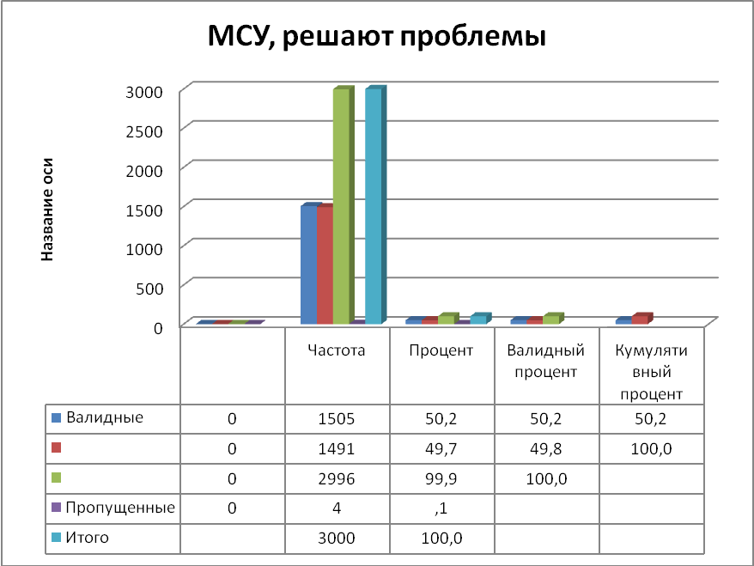
Такой результат свидетельствует о том, что население видит деятельность местной власти тогда, когда есть решение конкретных проблем, более того они уверены, что именно этим они и должны заниматься.
Следующим по популярности ответом на поставленный вопрос стал ответ «осуществляют руководство городом (поселком)» – 44,3% ответов.
Диаграмма 7.
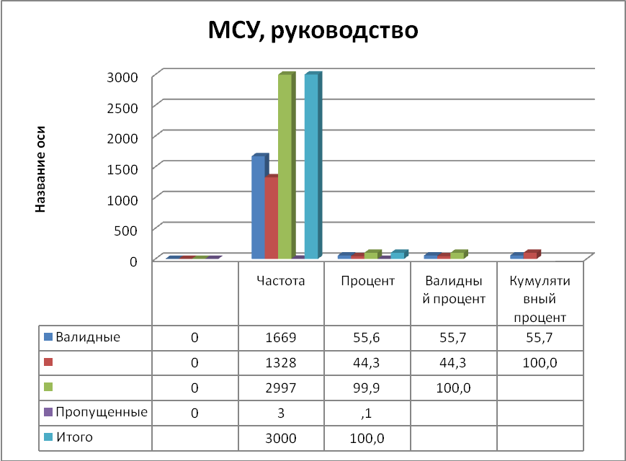
Популярность данного мнения объясняется еще и тем, что такой вариант ответа широк по объёму и содержанию, поскольку в понятие «руководство» может входить все составляющие управленческого цикла: мотивация, планирование, организация, контроль.
Ранжирование ответов на третью позицию ставит вариант «принимают нормативные акты, регулирующие местную жизнь» - 31,2%

Диаграмма 8.
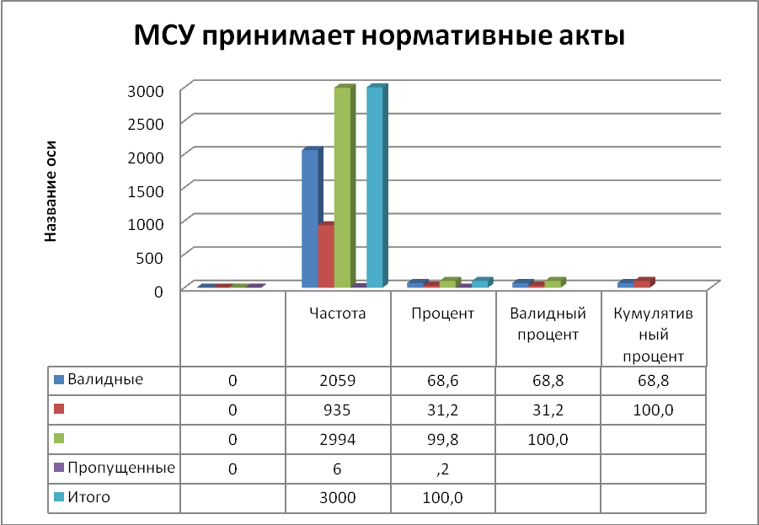
Затруднились с ответом – 19%

Диаграмма 9.
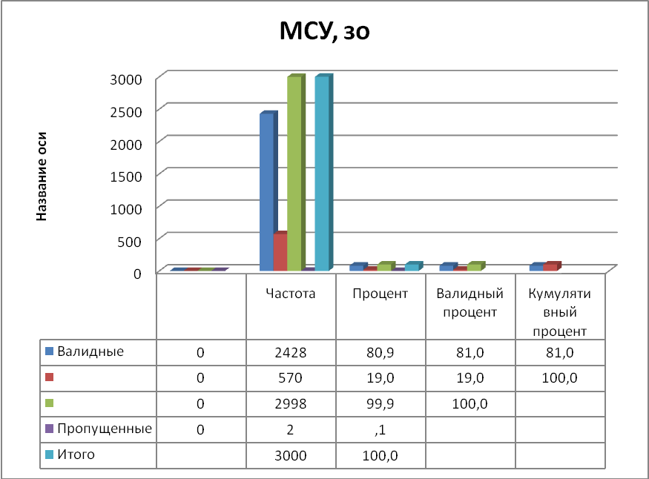
Вопрос предусматривал несколько вариантов ответов сразу, и частота упоминания показывает, что чаще всего респонденты отвечали в таком вариативном соединении: «принимают нормативные акты, регулирующие местную жизнь» и «осуществляют руководство городом (посёлком)», затем шло сочетание ответов «осуществляют руководство городом (посёлком)» и «решают местные проблемы» и последнее вариативное соединение – «осуществляют руководство городом (посёлком)», «решают местные проблемы» и «принимают нормативные акты, регулирующие местную жизнь».
Таким образом для жителей муниципальных образований Мурманской области органы местного самоуправления должны выполнять следующие функции:
- осуществлять руководство городом (посёлком),
- принимать нормативные акты, регулирующие местную жизнь,
- решать местные проблемы.
Логика исследования потребовала в Блоке А предусмотреть целую серию открытых вопросов, которые показывали уровень детально-конкретной информированности граждан в отношении системы местного самоуправления и механизмов её деятельности:
Анализ ответов на вопрос А 4. Что конкретно было сделано органами местного самоуправления за последний год? показывает, 52,3% респондентов ответили, что органами местного самоуправления не сделано ничего, 16% респондентов указали, что были отремонтированы дороги в поселке, подъездные пути к административным центрам, 12% ответили, что последний год органы местного самоуправления занимались благоустройством территорий, дворов и муниципальных объектов, 9% респондентов отметили оснащение больниц и поликлиник оборудованием. Все варианты открытых ответов респондентов приведены в отдельном файле приложенном к массиву данных под наименованием Протоколы открытых вопросов.
На вопрос А 5. Когда у Вас проходили последние выборы в местный Совет депутатов? смогли ответить только 11,8% респондентов, 12% дали ответ, что они не голосовали, из них 4% не имели в тот период активного избирательного права по возрасту, остальные затруднились. Следует заменить, что ответы респондентов, назвавших год выборов в Совет местных депутатов на правильность ответа проверку не проходили в силу отсутствия такой задачи в техническом задании исследования.
При ответе на вопрос А 6. Вспомните, за кого Вы голосовали на последних выборах в местный Совет депутатов? респонденты испытали ещё больше затруднений с ответом. Однако назвать фамилии кандидатов, за которые они отдали свой голос смогли назвать 8,8% респондентов. Все варианты ответов приведены в протоколе открытых вопросов.
Следующие вопросы анкеты были направлены на то, чтобы выяснить уровень информированности населения о деятельности и функциях территориального самоуправления (ТОС).
Ответы на вопрос: А 7. Действует у Вас по месту жительства орган территориального общественного самоуправления? распределились следующим образом:
Диаграмма 10.
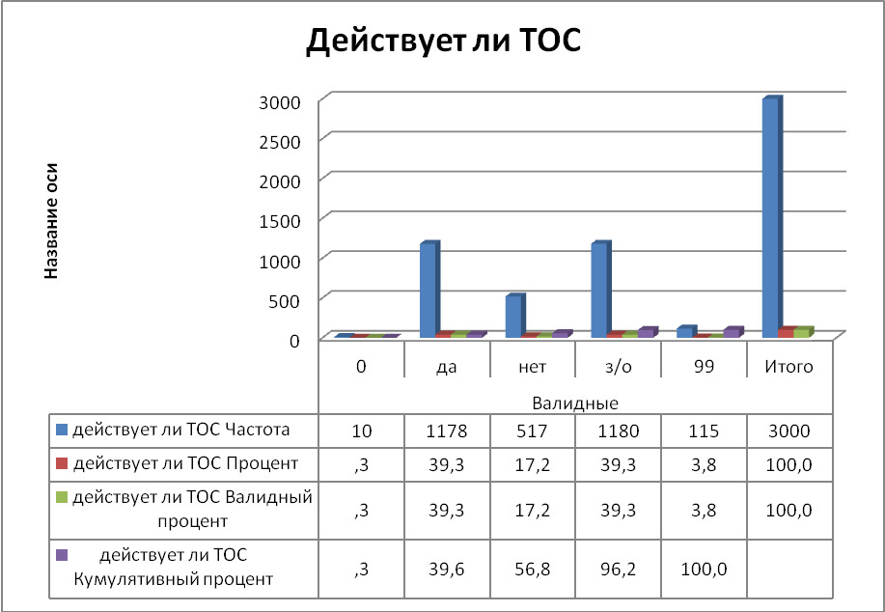
З9,3% респондентов ответили на данный вопрос положительно, но при этом ровно столько же затруднились ответить на данный вопрос, что свидетельствует о невысокой информированности населения о деятельности ТОС, которое относится к уровню общественной самоорганизации жителей и, как правило, находится в близкой доступности к ним.
При выяснении конкретных функций ТОС большинство респондентов ответили, что, в первую очередь, они заняты благоустройством территорий, такой ответ дали 45% респондентов.

Диаграмма 11.
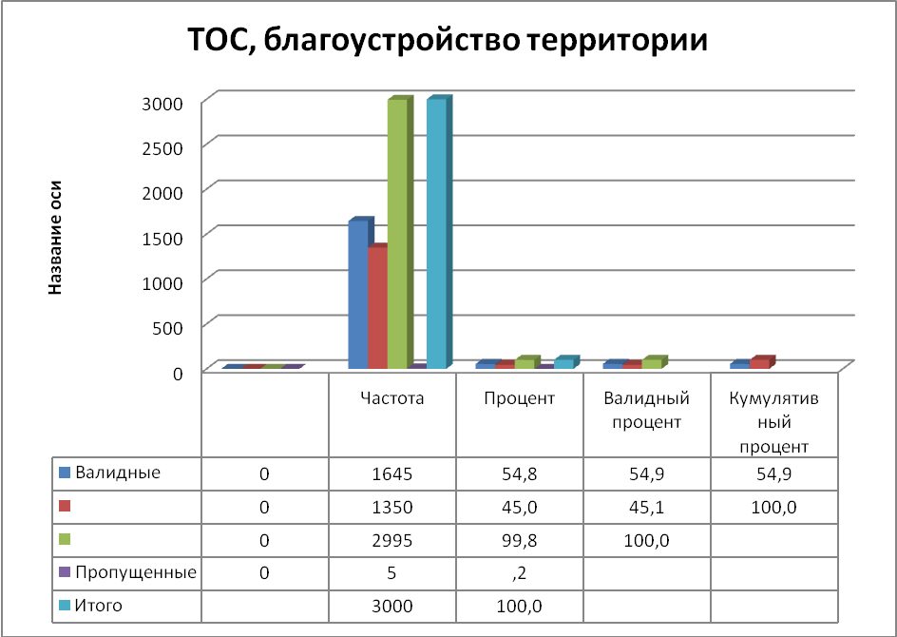
Следующий вид их деятельности, по мнению респондентов, – содержание жилья, так посчитали 38,9% чел. от общего числа респондентов, см. диаграмму 12.

Диаграмма 12.
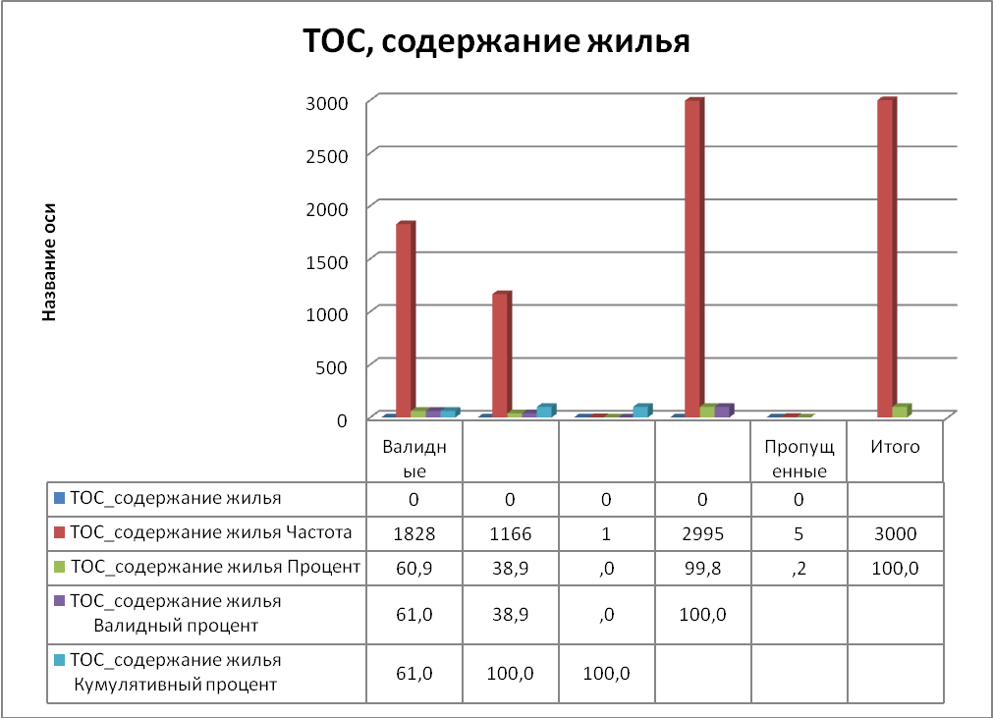
Затруднились назвать основные функции ТОС – 34,1% респондентов см. диаграмму 13.

Диаграмма 13.
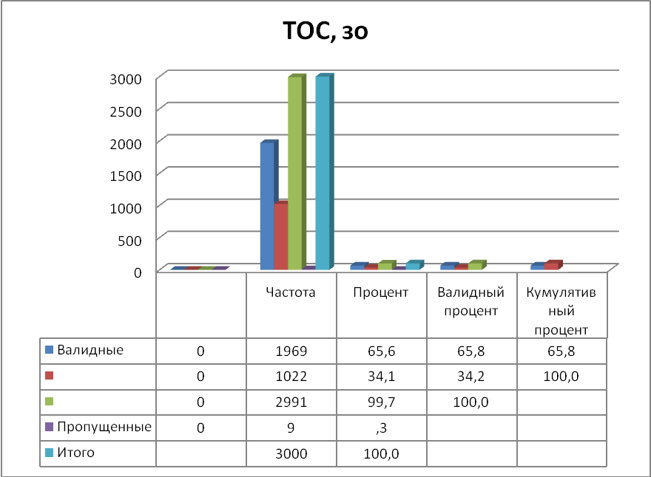
Поскольку только 17,2% респондентов дали ответ, что ТОС у них не действует, столь высокий процент затруднившихся ответить (34,1%), чем занимаются данные органы, может свидетельствовать о невысоком уровне их самоорганизации и общей деятельности.
18,1% респондентов считает, что ТОС назначают старших по подъезду.

Диаграмма 14.
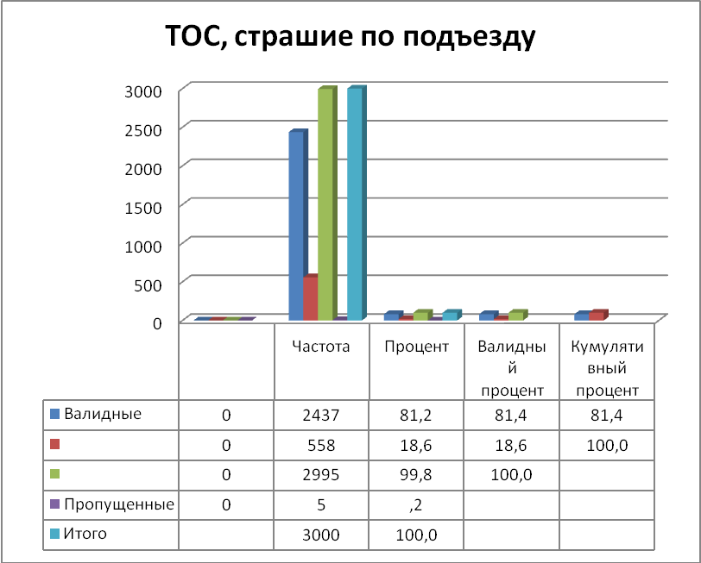
17,9% респондентов отметили использование ТОС в политической, а именно агитационной деятельности во время электоральных циклов, что прямой их обязанностью не является.

Диаграмма 15.
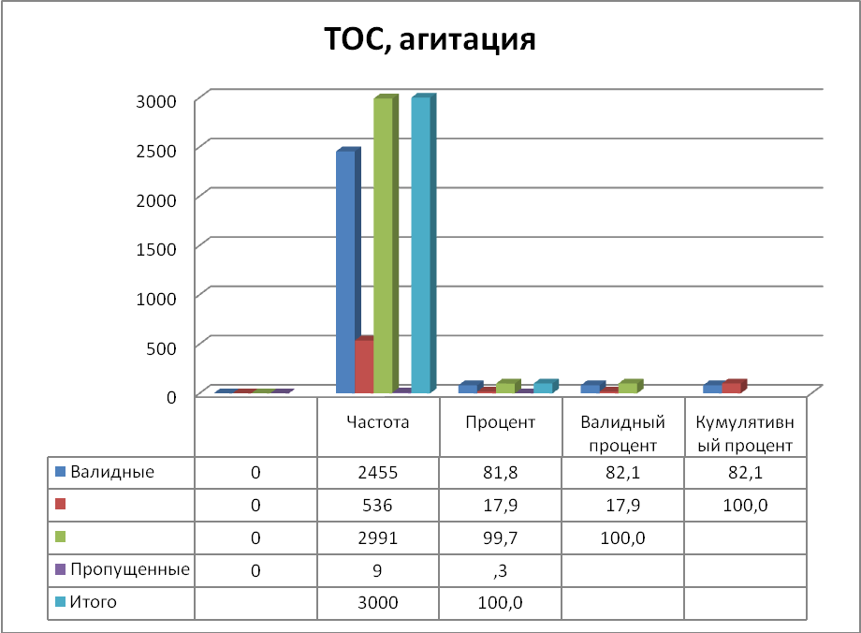
По мнению 14,4% респондентов, ТОС занимается организацией досуга детей.

Диаграмма 16.
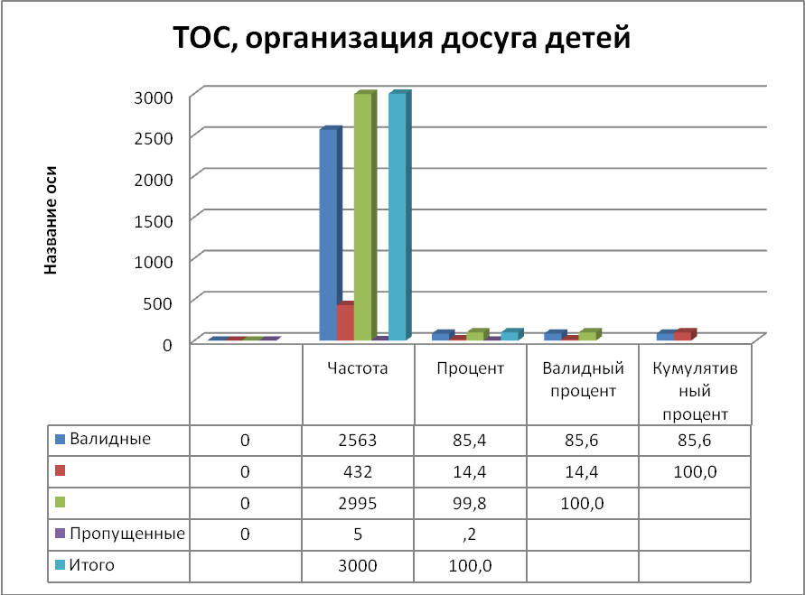
Как отмечалось выше, оценить уровень информированности населения Мурманской области о деятельности органов территориального самоуправления можно как невысокий, чем и объясняются затруднения в определении функций данного вида самоуправления.
В ряде муниципальных образований Мурманской области в системе местного самоуправления действует контрольно-ревизионный орган (г. Мурманск, ЗАТО Алексондровск, ЗАТО Североморск и др.) и на данном этапе исследования стояла цель выяснить насколько жители муниципальных образований осведомлены о деятельности данного органа. Для этого в анкету был заложен вопрос: А 9. Есть ли в Вашем муниципальном образовании контрольно-ревизионный орган местного самоуправления? Ответы на него приведены в диаграмме 17.

Диаграмма 17.
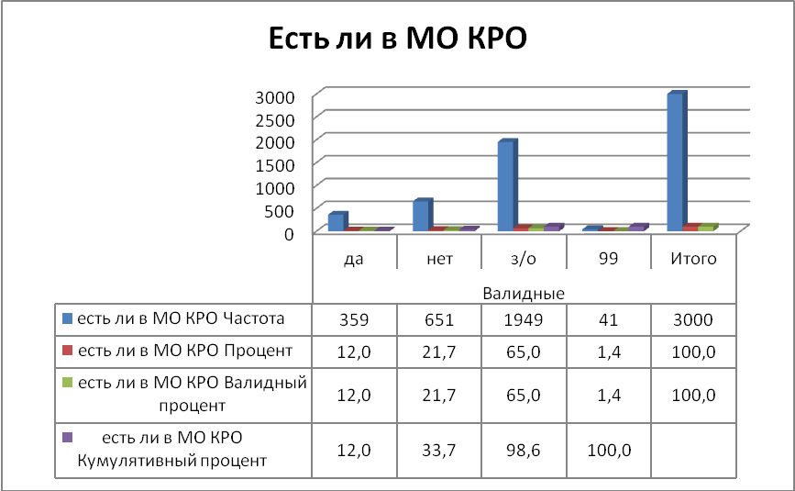
65% респондентов затруднились с ответом и только 12% респондентов ответили положительно. Такой результат можно объяснить, во-первых, наличием такого органа только в ряде муниципальных образований, во-вторых, малой информации в СМИ о его деятельности.
Вопрос: А 10. Обращались ли Вы лично или кто-либо из Ваших близких к представителями территориального общественного самоуправления? завершал Блок А нашего вопросника и показывал уровень непосредственного (действенного) общения между жителями муниципальных образований Мурманской области и органами территориального общественного управления. Ответы приведены в диаграмме 18.

Диаграмма 18.
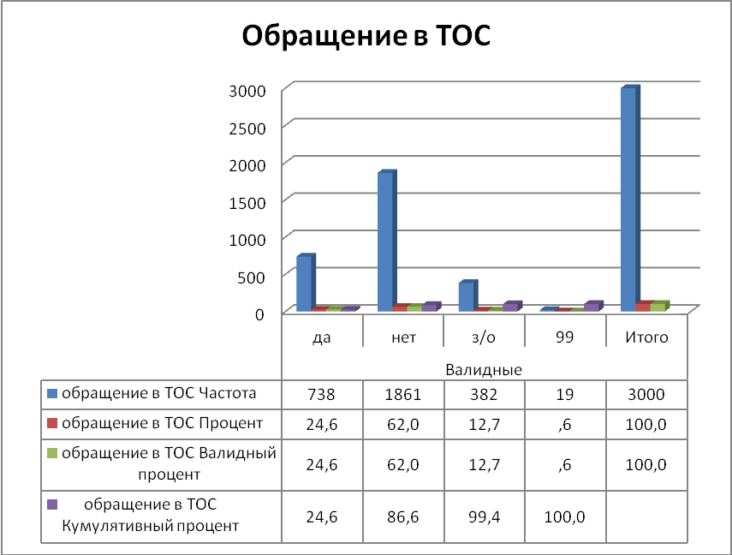
Обращались за помощью в органы ТОС сами или знают о подобных случаях из собственного окружения всего 24,6% респондентов, что свидетельствует о низком уровне использования жителями Мурманской области такого механизма местного самоуправления, как ТОС.
Раздел 2. Анализ удовлетворенности населения Мурманской области работой органов местного самоуправления
В соответствии с поставленными в техническом задании задачами, а также с целью выявления уровня удовлетворенности населения Мурманской области работой органов местного самоуправления, в анкету был включён блок Б, состоящий из вопросов, которые предусматривают 5-тибальные шкалы для оценки удовлетворённости. Логика формулирования и распределения вопросов в данном блоке строилась по принципу индукции (от конкретного отношения к общей оценке по пятибалльной шкале уровня компетентности принимаемых решений).
По нашему мнению, удовлетворенность населения работой органов местного самоуправления складывается из следующих оценочных параметров: отношение, доверие, оценка.
По данной схеме и выстраивались вопросы в интервью. Итак, ответы на первый вопрос блока Б 1. Доверяете ли Вы главе администрации Вашего города (поселка)? распределись по частотам следующим образом:

Диаграмма 19
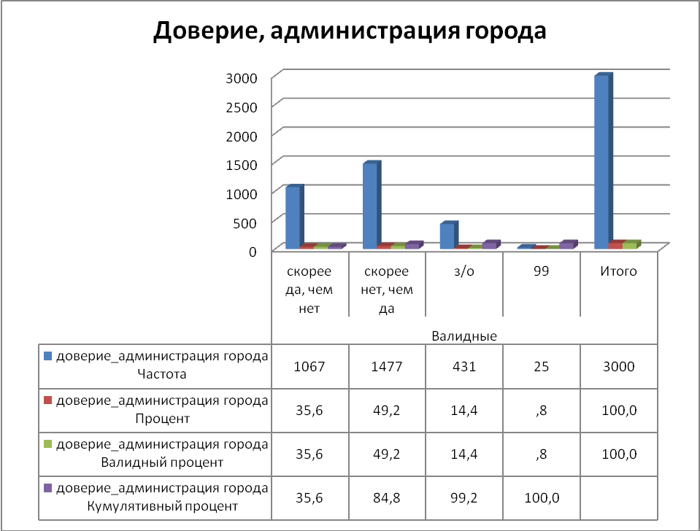
Уровень доверия к главе администрации города (посёлка) продемонстрированный респондентами (35,6%) можно оценить как низкий, а уровень недоверия достаточно высок (49,2%), затруднились дать оценку 14,4% респондентов. Что касается последней категории отвечающих на вопросы, то их мнение можно разнести в равных долях по двум предыдущим категориям, поскольку их затруднения, как правило, вызваны амбивалентностью в оценке результатов деятельности главы местной администрации. Даже при таком разнесении данных уровень доверия к администрации не способен подняться до 50 %, а уровень недоверия преодолеет данный процент.
Изменения отношения к главам местных администраций во временной динамике демонстрируют ответы на вопрос Б.2. За последние 3 месяца Вы стали в большей или меньшей степени доверять главе администрации Вашего города (поселка)?
Распределение ответов в диаграмме 20.
Диаграмма 20.
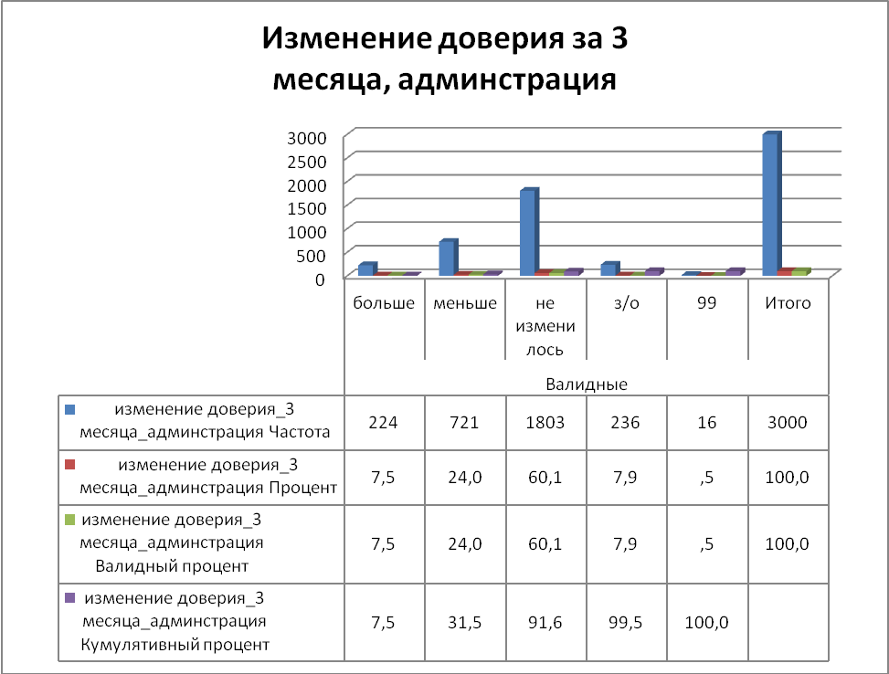
Показателен результат в отношении неизменности доверия респондентов 60,1%. Это позволяет предположить, что недоверие сформировалось ранее и может носить устойчивый характер, трехмесячный период не способен кардинально поменять оценку.
Следующий вопрос Б 3. Удовлетворены ли Вы работой главы администрации Вашего города (поселка)? направлен на выявление степени удовлетворенности результатами деятельности главы администрации. Распределение ответов демонстрирует диаграмма 21.

Диаграмма 21.
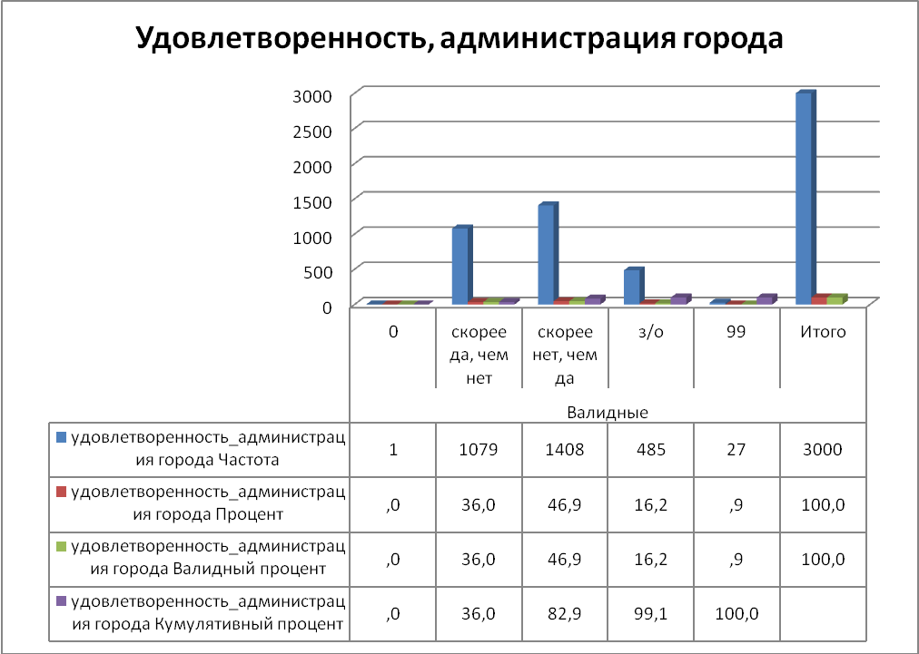
Ответы на данный вопрос в полной мере коррелируют с ответами на вопрос о доверии главе администрации. 46,9% скорее не удовлетворены работой главы местной администрации, а при ответе на вопрос Б.1 своё недоверие высказали 49,2%. Тот же результат и в отношении доверия, 35,6% респ. доверяли и 36% респ. удовлетворены.
Вопрос Б 4. Доверяете ли Вы Совету депутатов Вашего города (поселка)? позволил выявить доверие к представительному органу местного самоуправления. Распределение ответов в диаграмме 22.

Диаграмма 22.
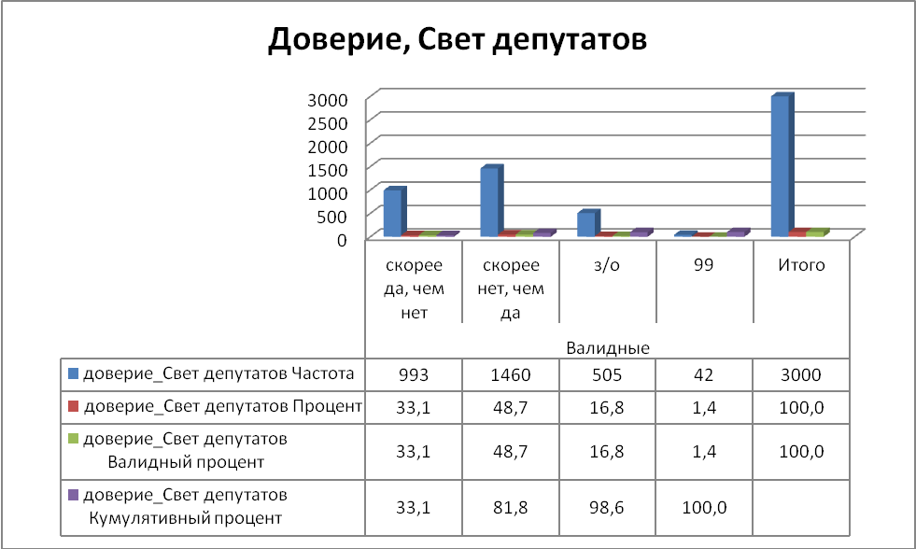
Следует отметить, что Совет местных депутатов формируется путем прямого голосования самих избирателей. В связи с этим, как показывает практика, уровень доверия к представительным органам власти всегда выше, чем к органам исполнительной власти. Однако распределение ответов демонстрирует нам иную картину, 48,7% респондентов скорее не доверяют местному Совету депутатов. Их уровень доверия и недоверия приблизительно такой же, как и главам местных администраций.
При выяснении динамики изменения доверия к Совету местных депутатов опрос показал, что на вопрос Б 5. За последние 3 месяца Вы стали в большей или меньшей степени доверять Совету депутатов Вашего города (поселка)? респонденты ответили следующим образом:

Диаграмма 23.
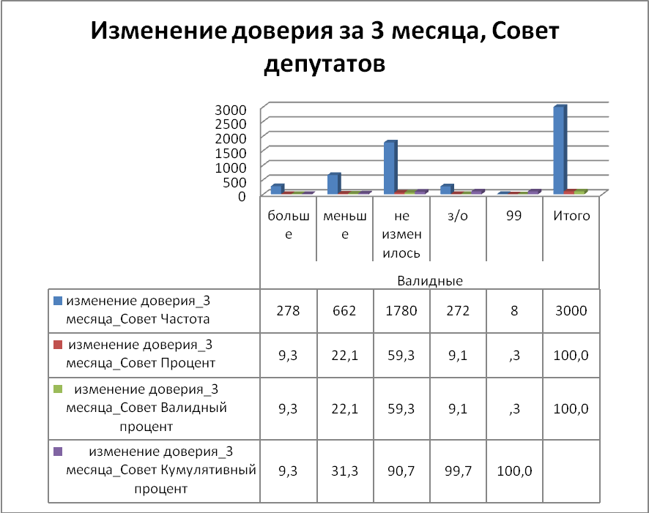
Так же, как и в отношении к главе местной администрации, у большинства респондентов уровень доверия к Совету депутатов не изменился 59,3%, но при этом уменьшился уровень доверия у 22,1%. Данный факт позволяет заключить, что уровень доверия к Совету местных депутатов у населения муниципальных образований Мурманской области падает.
Распределение ответов на вопрос Б 6. Удовлетворены ли Вы работой Совета депутатов Вашего города (поселка)?

Диаграмма 24.
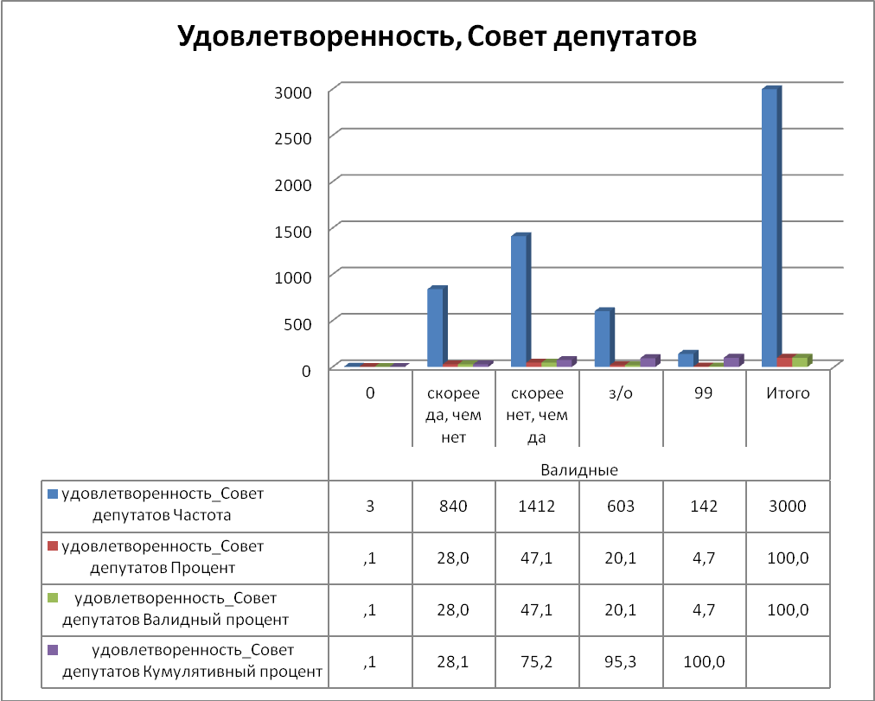
Степень удовлетворенности деятельностью Совета местных депутатов низкая – 28% респондентов скорее доверяют, уровень неудовлетворенности гораздо выше 47,1% скорее не удовлетворены его деятельностью.
Распределение ответов на оценочные шкалированные вопросы приведены ниже в диаграммах.
Распределение ответов на вопрос Б 7. Оцените по пятибалльной шкале уровень компетентности решений, принимаемых администрацией Вашего города (поселка)? Где 1 балл – некомпетентные, а 5 баллов – высококомпетентные.

Диаграмма 25.

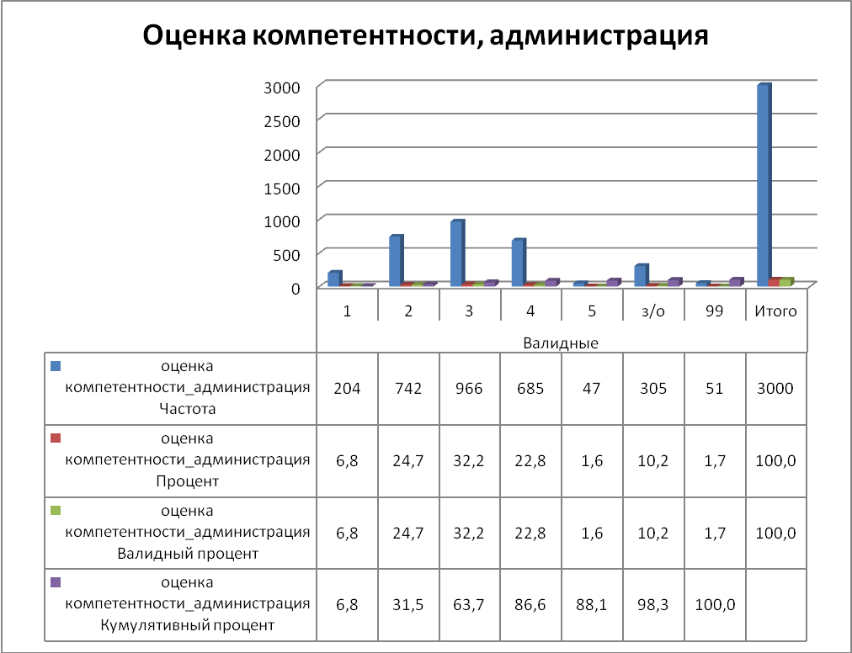
Распределение ответов на вопрос Б 8. Оцените по пятибалльной шкале уровень компетентности решений, принимаемых Советом депутатов Вашего города (поселка)? Где 1 балл – некомпетентные, а 5 баллов – высококомпетентные.

Диаграмма 26
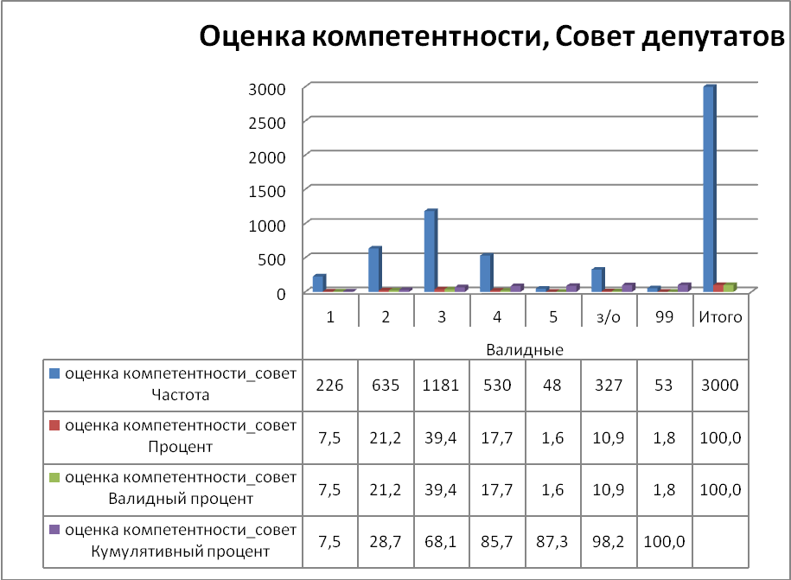
Таким образом население муниципальных образований Мурманской области оценило уровень компетентности решений принимаемых местной администрацией (32,2%) и Советом местных депутатов (39,4%) на 3 балла. Но в суммарной оценке уровень компетентности решений у местной администрации выше, поскольку 22,8% респондентов поставили ей 4 балла, а Совету местных депутатов аналогичную оценку выставили только 17,7% респондентов, а высший балл оценки уровня компетентности принимаемых решений администрации и Совету депутатов поставили одинаковое количество респондентов 1,6%.
Распределение ответов на вопрос Б 9. Удовлетворены ли Вы результатами деятельности органов местного самоуправления?

Диаграмма 27.
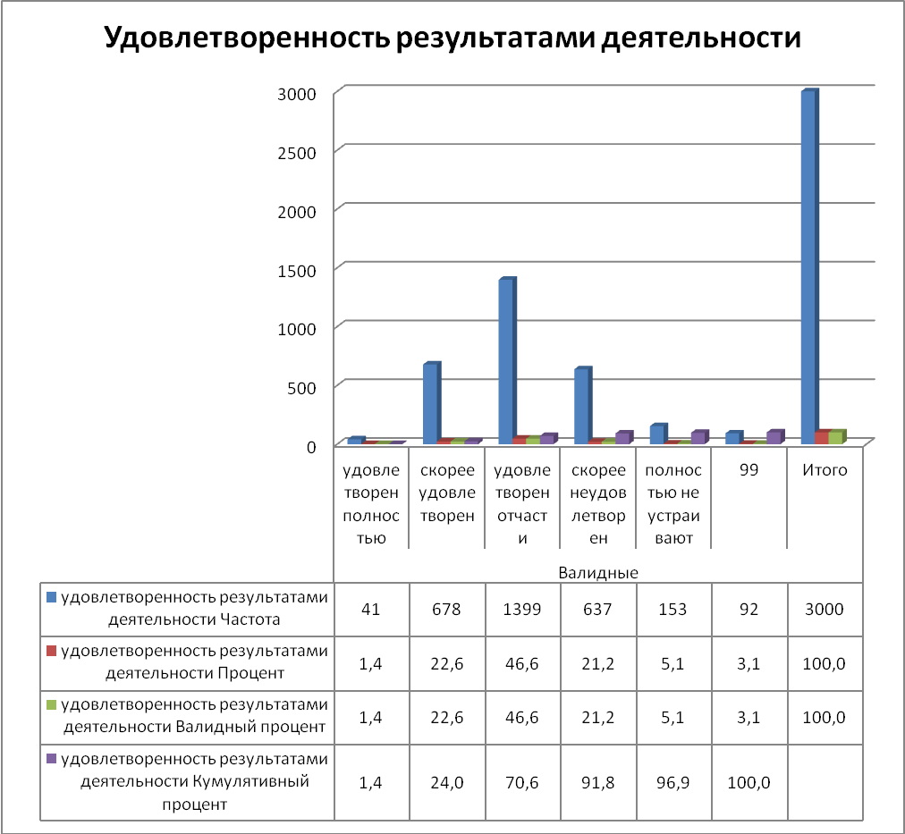
Здесь отражена общая оценка удовлетворенности деятельностью всех органов местного самоуправления. 46,6% респондентов удовлетворены частично, что не идёт в разрез с оценками, данными отдельным органам местного самоуправления.
При ответе на вопрос Б 10. Какие направления работы органов местного самоуправления вызывают наибольшее нарекание? респонденты ответили, что нарекания в первую очередь вызывает эксплуатация жилищного фонда (41,0%). См. диаграмму 28.

Диаграмма 28.
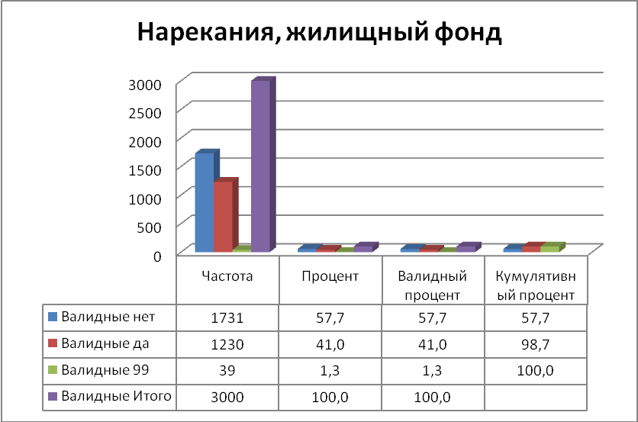
Затем нарекания вызывает сфера благоустройства (34,2% респ.) см. диаграмму 29.
Диаграмма 29.
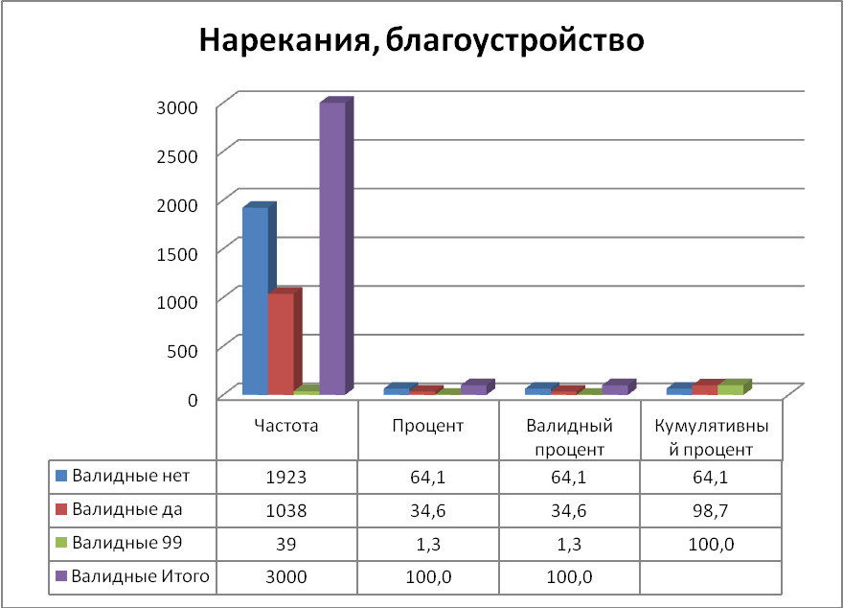
Следующей проблемной областью в деятельности местного самоуправления респонденты назвали экономику (28,9%) см. диаграмму 30.
Диаграмма 30.
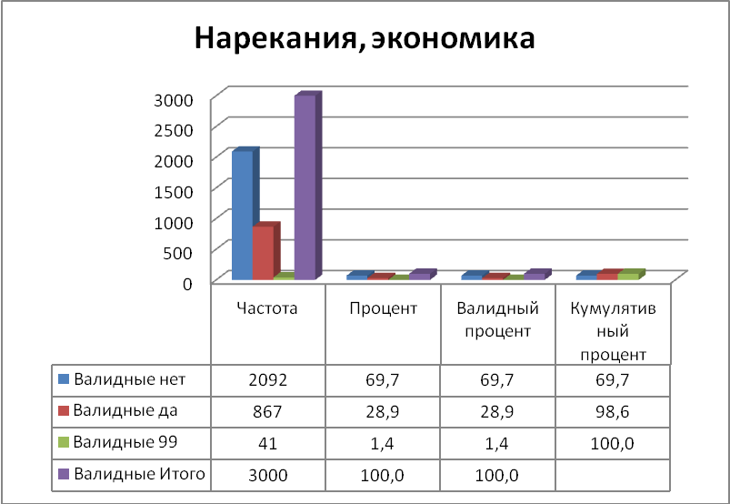
Респонденты выделили и другие сферы, которые вызывают нарекание по мнению местного населения. Их распределение и частота упоминания приведены в диаграмме 31.
Диаграмма 31.
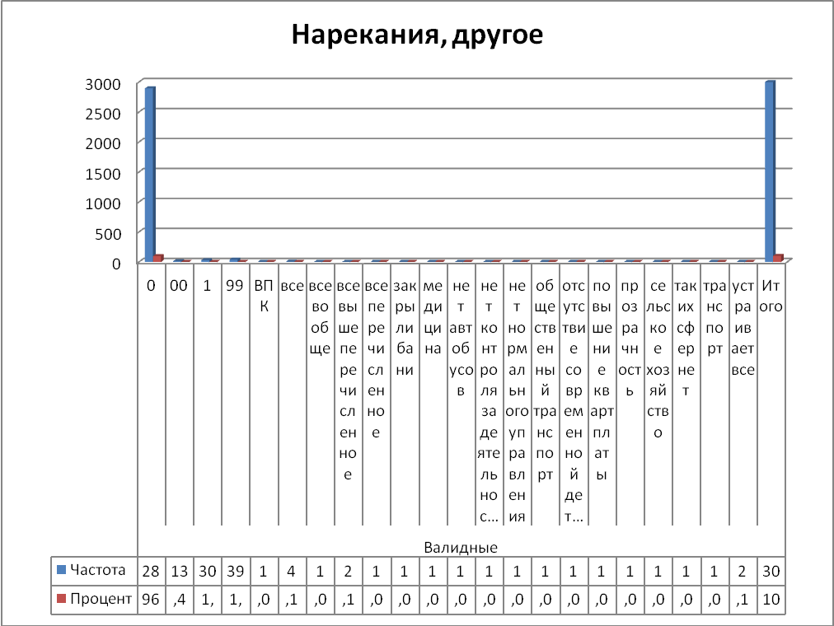

Распределение ответов на вопрос Б11. Является ли, на Ваш взгляд, необходимым наличие контрольно-ревизионного органа местного самоуправления в Вашем муниципальном образовании?

Диаграмма 32.
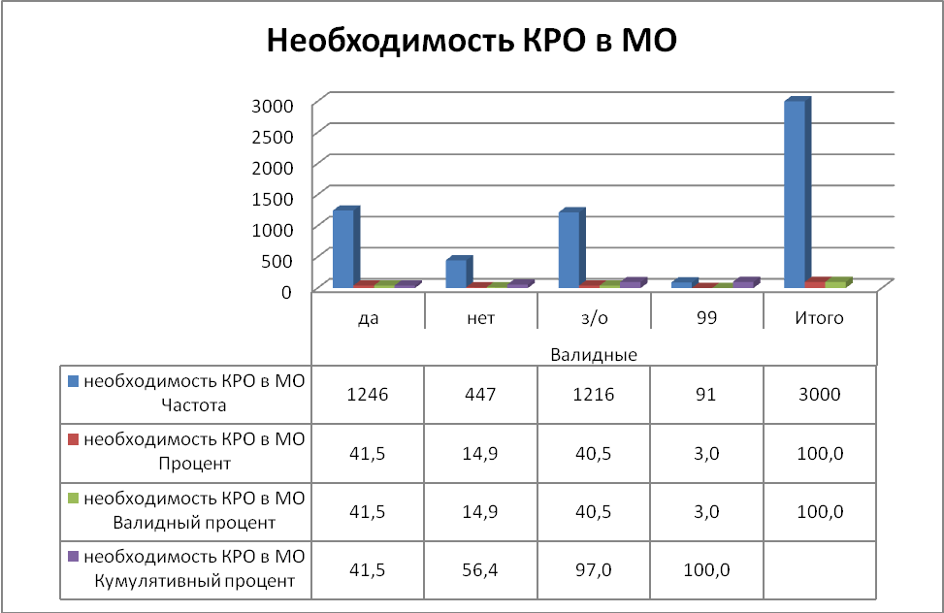
Несмотря на низкий уровень информированности о направлениях деятельности контрольно-ревизионного органа (КРО) в муниципальных образованиях (МО), респонденты в большинстве своём (41,5%) высказались за необходимость этого органа. Если рассмотреть ответы на вопросы блока Б в разрезе, то причинами необходимости КРО в МО может служить необходимость системного контроля над деятельностью всех органов местного самоуправления, которые не вызывают доверие у местного населения.
С целью уточнения заинтересованности жителей муниципальных образований в необходимости КРО составим таблицу сопряженности пола респондента с ответами на данный вопрос.

Таблица 4.
Таблица сопряженности
необходимость КРО в МО | пол
необходимость КРО в МО | муж | жен | Активный итог
да | 582 | 650 | 1232
нет | 249 | 195 | 444
з/о | 526 | 679 | 1205
Активный итог | 1357 | 1524 | 2881
Данные приведенные в таблице наглядно свидетельствуют о том, что женщины высказали большую заинтересованность в необходимости КРО в МО.

Раздел 3. Анализ мнения жителей Мурманской области о состоянии местного самоуправления и их готовности участвовать в развитии территориального местного самоуправления
С целью выявления мнения жителей Мурманской области о состоянии местного самоуправления и их готовности участвовать в его развитии в анкете были предусмотрены вопросы блока В. Анализ ответов на данные вопросы позволил выявить ряд факторов, которые изложены ниже.
Распределение ответов на вопрос В 1. Какое утверждение, характеризующее совместную работу администрации и Совета депутатов Вашего города (поселка) является, по вашему мнению, соответствующим действительности?
Диаграмма 33.
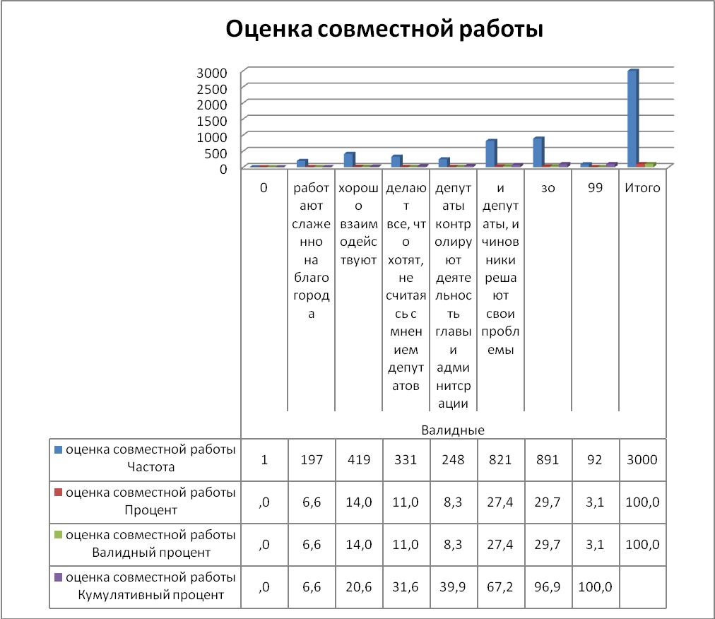
Как видно из диаграммы большинство респондентов, а именно 29,7% затруднились дать оценку совместной работе администрации и депутатов местного Совета. 27,7% респондентов считают, что депутаты и чиновники решают свои проблемы, а не проблемы жителей муниципального образования. Однако 14% оценивают совместную работу как хорошую, и только 6,6% респондентов считают, что депутаты и местная администрация работают слаженно на благо муниципального образования. Ответы на данный вопрос можно соотнести с общим уровнем удовлетворенности работой администрации и депутатов, который определялся в предыдущем разделе данного отчёта, он был установлен как частичная удовлетворенность и находит подтверждение в ответах на анализируемый вопрос.
Составив таблицу сопряженности пола и оценки совместной работы чиновников и депутатов, мы можем видеть, что мнения мужчин и женщин практически совпадают.
Таблица 5.
оценка совместной работы | пол
оценка совместной работы | муж | жен | Активный итог
работают слаженно на благо города | 94 | 101 | 195
хорошо взаимодействуют | 211 | 205 | 416
делают все, что хотят, не считаясь с мнением депутатов | 156 | 167 | 323
депутаты контролируют деятельность главы и администрации | 124 | 124 | 248
и депутаты, и чиновники решают свои проблемы | 380 | 439 | 819
зо | 387 | 491 | 878
Активный итог | 1352 | 1527 | 2879

Распределение ответов на вопрос В 2. Чего, по Вашему мнению, не хватает органам власти Вашего города (поселка) для решения проблем местных жителей?
Диаграмма 34.
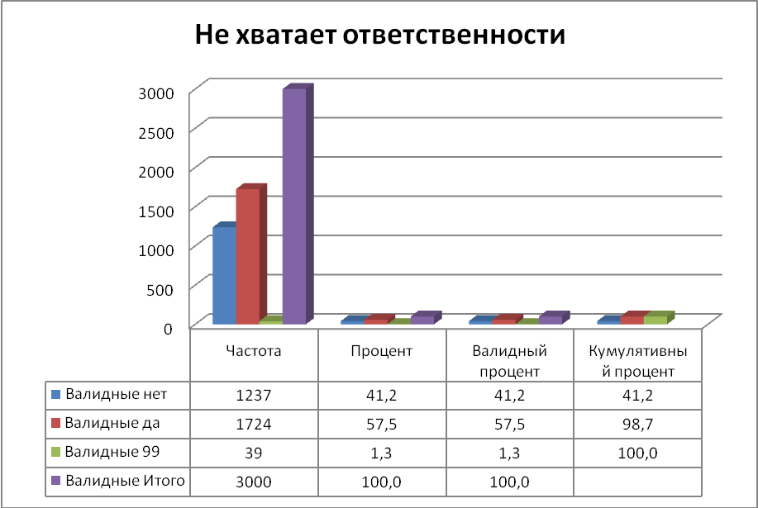
Ответ, что местным органам власти не хватает ответственности, дало большинство респондентов – 57,5%, он даже опередил вариант ответа «не хватает финансирования».
Следующим по частоте упоминания идет вариант ответа – не хватает финансирования. Так посчитали 37,6% респондентов см. диаграмму 35.

Диаграмма 35.
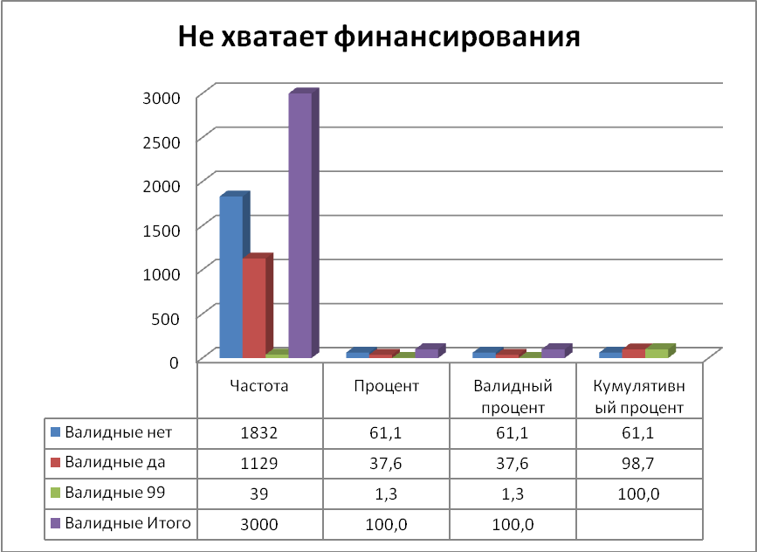
А 29,7% респондентов уверены, что местным органам власти не хватает участия населения в системе самоуправления.

Диаграмма 36.

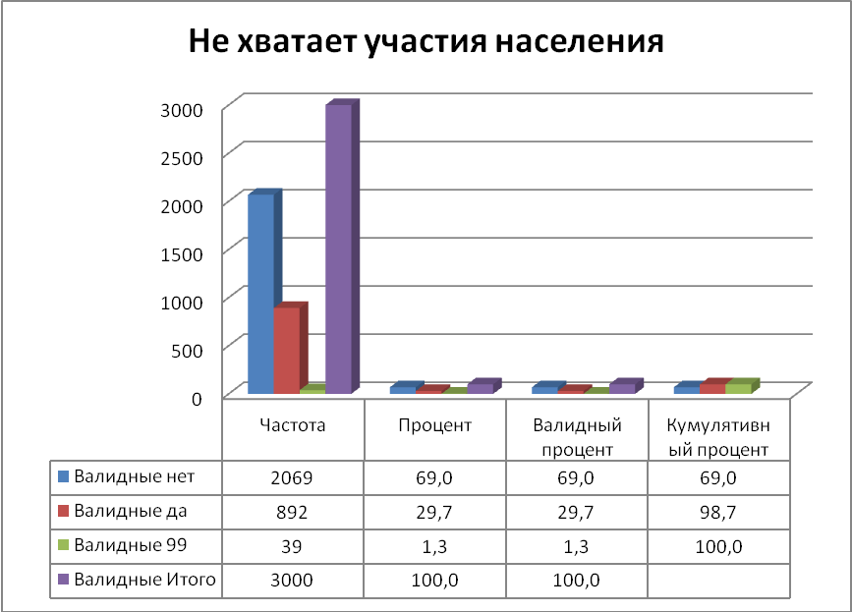
Данный вопрос предусматривал вариант ответа «затрудняюсь ответить». Его выбрали 10,2% респондентов.

Диаграмма 37.
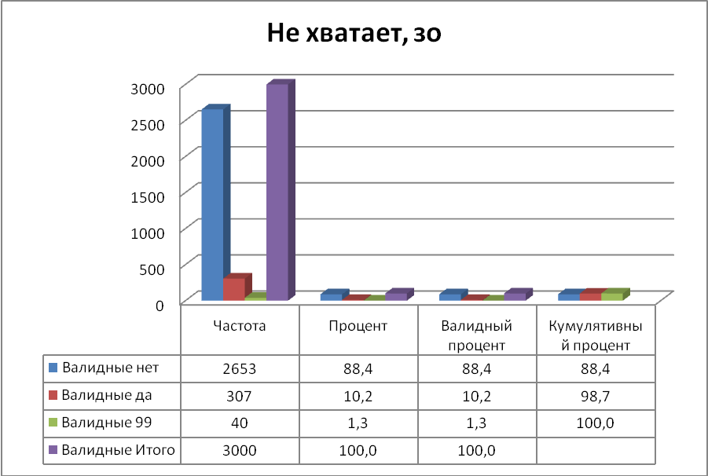
Распределение ответов на вопрос В 3. Какое утверждение, характеризующее взаимодействие органов местного самоуправления Вашего города (поселка) с общественными организациями Вы считаете верным?

Диаграмма 38.
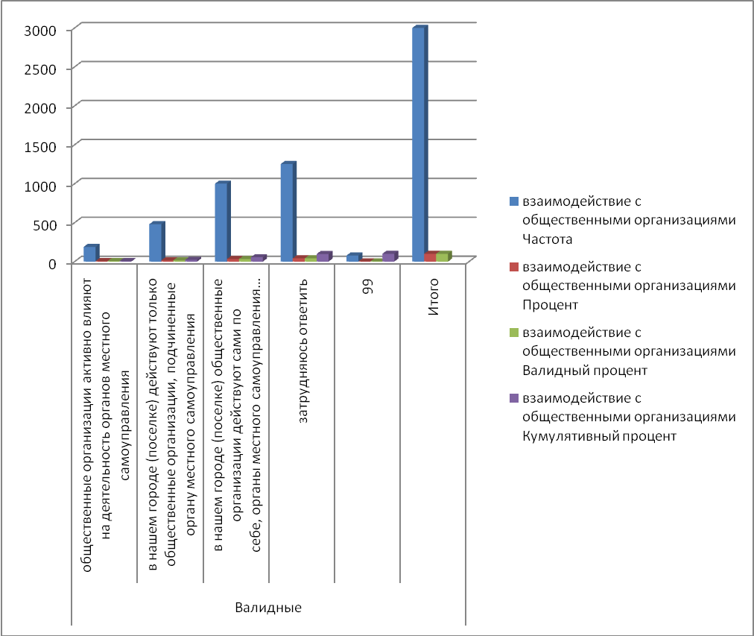
41,8% респондентов затруднились ответить на данный вопрос. На наш взгляд, это связанно с тем, что в ряде небольших городских поселений и ЗАТО нет собственных некоммерческих организаций (НКО) и даже региональные НКО осуществляют неактивную деятельность. В основном только жители областного центра г. Мурманска могли дать ответ на данный вопрос, поскольку большинство НКО зарегистрированы и действуют в нём. Тем не менее 33,4% респондентов ответили, что в их городе (поселке) общественные организации действуют сами по себе, органы местного самоуправления сами по себе, 16,0% сказали, что в их городе (поселке) действуют только общественные организации, подчиненные органу местного самоуправления и 6,3% респондентов отметили, что общественные организации активно влияют на деятельность органов местного самоуправления.
Распределение ответов на вопрос В 4. Какую роль играют местные СМИ в деятельности органов власти Вашего города (поселка)?
Диаграмма 39.
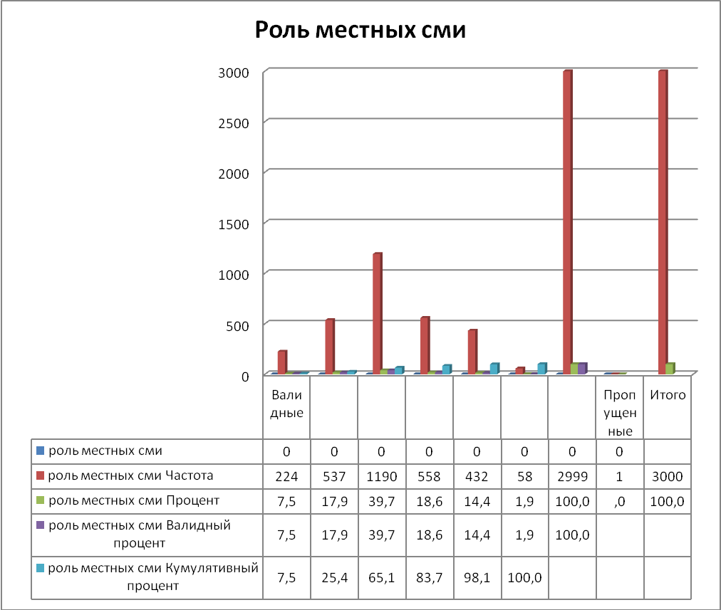
«СМИ отражают только самые основные, резонансные события» - посчитали 39,7% респондентов. Ответили «что скажет местная власть, то они и освещают» 18,6 % респондентов, указали, что СМИ всегда в курсе событий и полно информируют население о деятельности местного самоуправления, 17,9% респондентов, затруднились с ответом 14,4% респондентов и заявили, что они отслеживают деятельность местной власти и подвергают критике ее упущения, 7,5% респондентов.
Ответы на вопрос В 5. Эффективно ли местная власть Вашего города (поселка) расходует бюджетные средства? распределились следующим образом
Диаграмма 40.
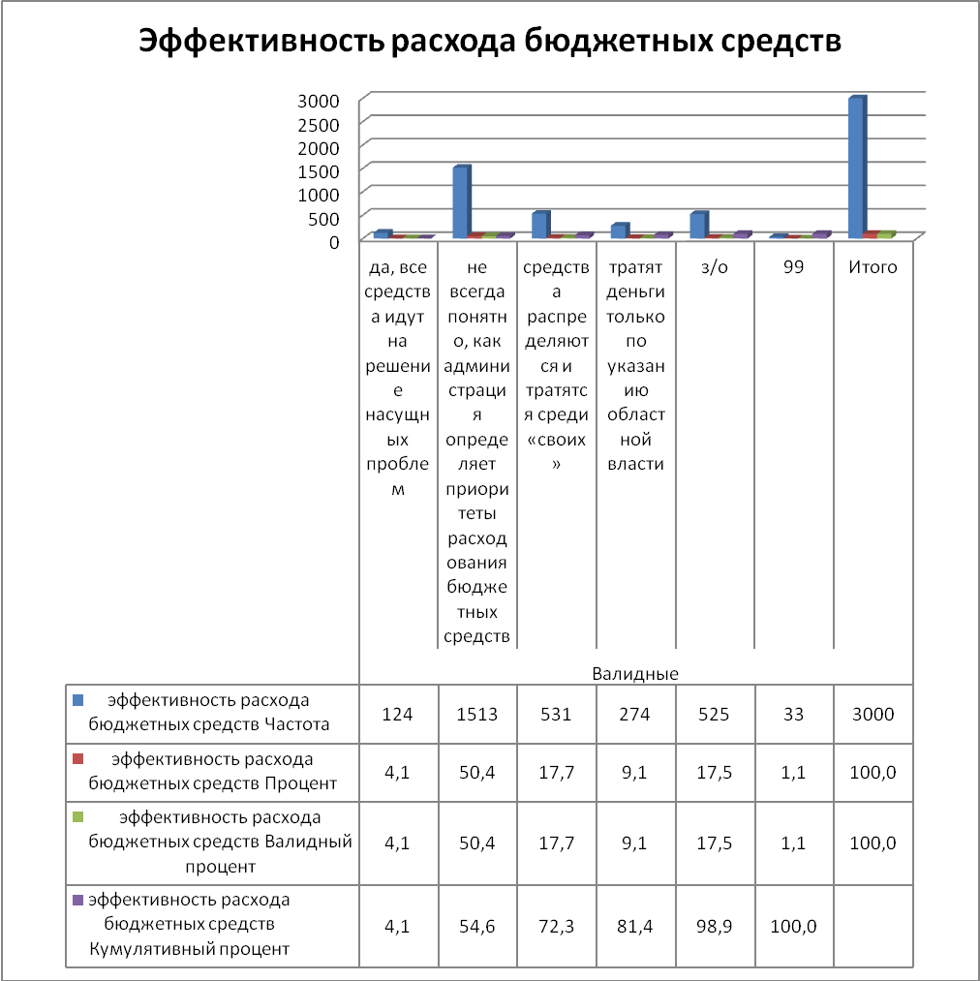
Исходя из ответов на данный вопрос, можно заключить, что 50,4% респондентов не всегда понимают, как администрация определяет приоритеты расходования бюджетных средств, еще более негативная оценка прозрачности местного бюджета стоит на втором месте по частоте упоминания – 17,7% респондентов считают, что средства распределяются и тратятся среди «своих» и только 4,1% респондентов отметили, что все средства идут на решение насущных проблем.
Распределение ответов на вопрос В 6. Участвовали ли Вы в работе органов территориального местного самоуправления?
Диаграмма 41.
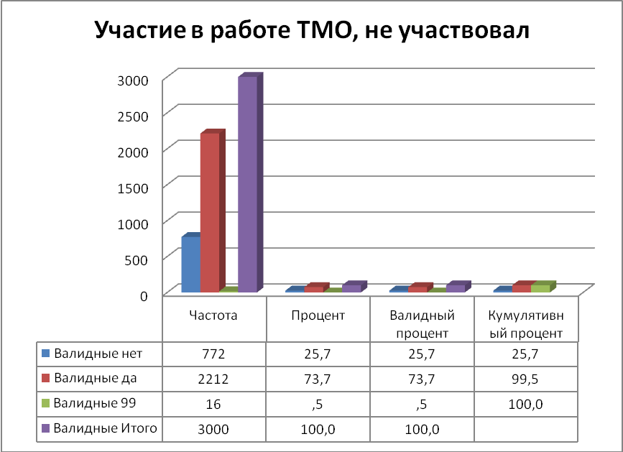
73,7% опрошенных не принимали участие в работе органов территориального местного самоуправления.
Диаграмма 42.
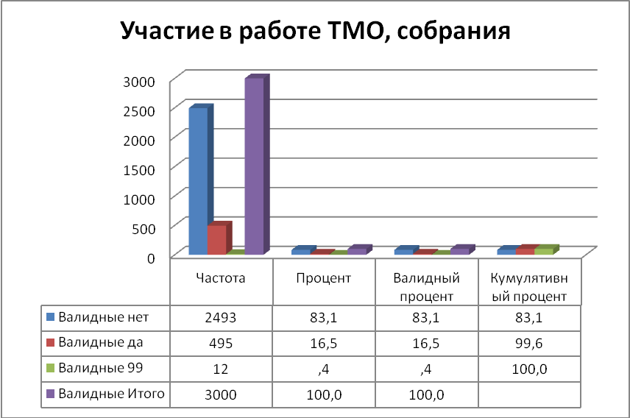
16,5% респондентов участвовали неоднократно в собраниях по месту жительства.
Диаграмма 43.
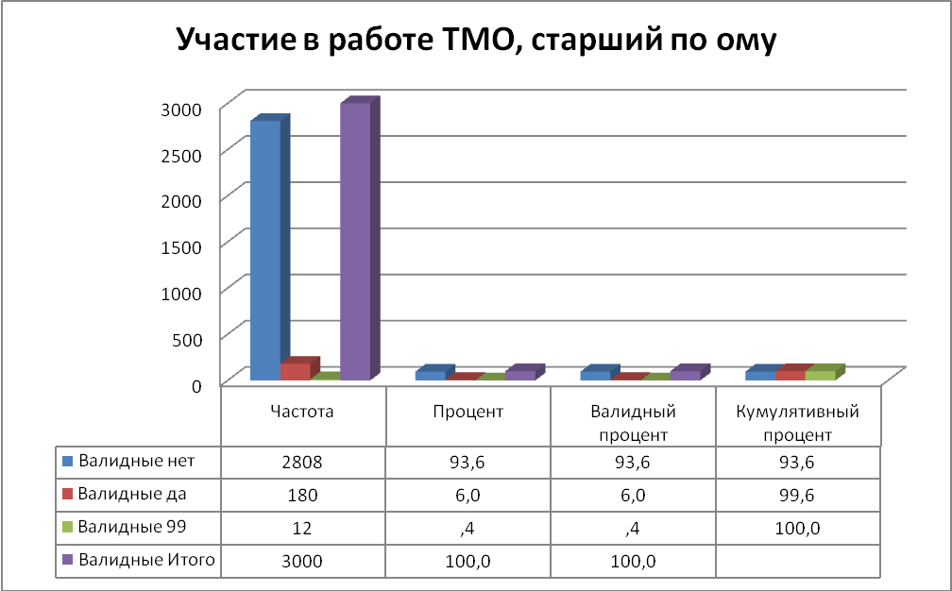
6,0% респондентов избирались старшими по дому или по подъезду

Диаграмма 44.
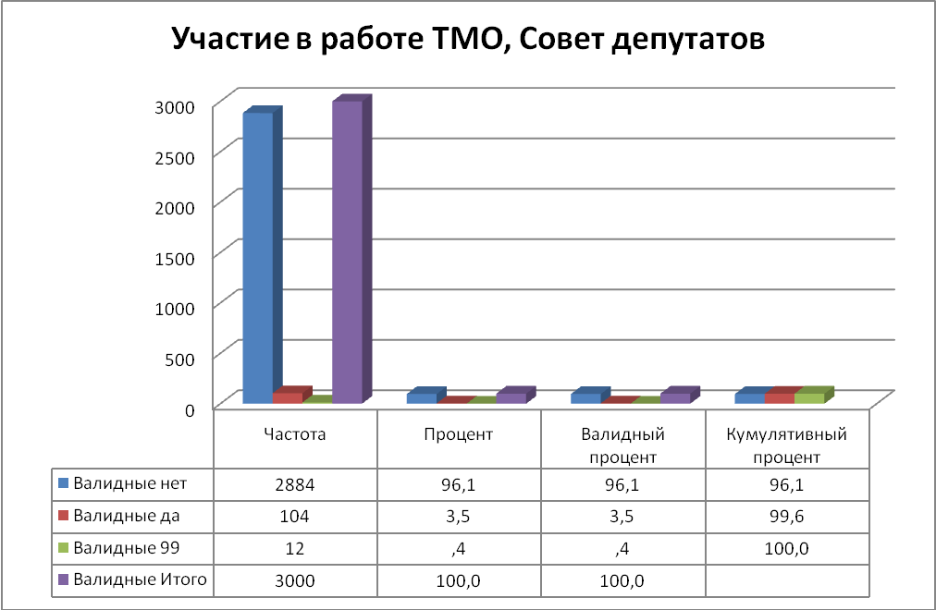
3,5 % респондентов избирались в городской (поселковый) Совет депутатов.
Анализ ответов на данный вопрос показывает крайне высокий уровень неучастия граждан в работе органов местного самоуправления. Также следует отметить, что среди тех, кто все-таки участвует в местном самоуправлении, распространенны формы неглубокого участия – присутствие на общих собраниях и встречах.
Распределение ответов на вопрос В 7. Хотели бы Вы принимать более активное участие в деятельности местного самоуправления?

Диаграмма 45.
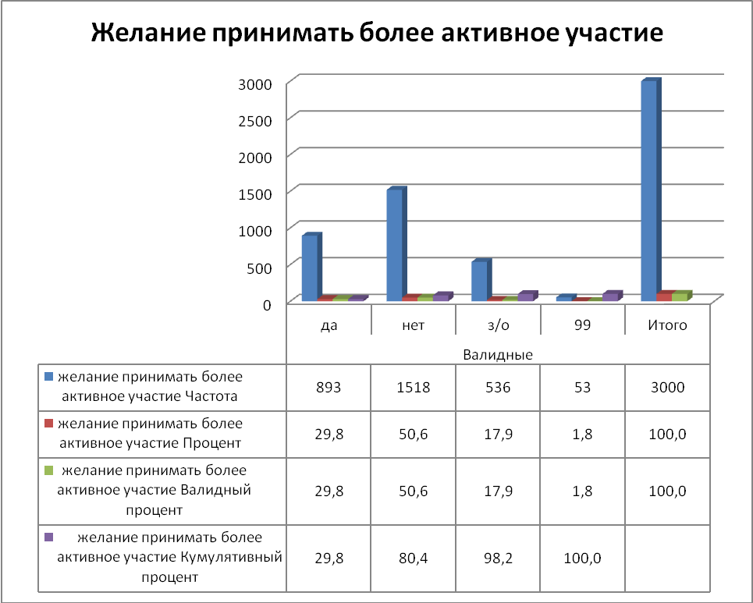
Ответы на данный вопрос демонстрируют нежелание 50,6% респондентов участвовать в деятельности местного самоуправления. Потенциал для вовлечения жителей Мурманской области в работу органов местного самоуправления составляет 29,8% респондентов: это те, кто высказал желание более активно участвовать в деятельности МСУ.
Таблица сопряженности пола и желания участвовать в работе МСУ приведена ниже.

Таблица 6.
Таблица сопряженности
желание принимать более активное участие | пол
желание принимать более активное участие | муж | жен | Активный итог
да | 444 | 447 | 891
нет | 678 | 824 | 1502
з/о | 232 | 298 | 530
Активный итог | 1354 | 1569 | 2923

Таблица показывает, что женщины в меньшей степени имеют желание принимать участие в работе органов МСУ, хотя они всегда более активны и проявляют склонность к общественной деятельности.
Раздел 4. Анализ удовлетворенности действиями и результатами работы региональной исполнительной власти
Раздел «Удовлетворенность действиями/результатами работы региональной исполнительной власти» направлен на решение задачи исследования номер пять – оценить степень удовлетворенности населения действиями/результатами работы региональной исполнительной власти. Данную задачу следует назвать не основной, а скорее дополнительной. Так как основным объектом исследования является местное самоуправление (а именно – территориальное общественное самоуправление), то проводить обширный анализ по информированности и удовлетворённости населения работой именно региональных органов власти не представляется необходимым. Вместе с тем, местное самоуправление в России носит зачастую несамостоятельный характер, работает в тесной «связке» с органами региональной власти. Кроме того, население в силу недостаточной осведомлённости порой путает или отождествляет власть региональную и муниципальную. Соответственно, возникает необходимость краткого анализа данного аспекта.
Данный раздел в силу вышеуказанных причин является самым кратким – состоит из четырёх вопросов, сформированных в порядке «от общего к частному» (от удовлетворённости работой вообще к конкретным областям, вызывающим удовлетворение / неудовлетворение): Г1. Удовлетворены ли Вы деятельностью Губернатора Мурманской области? Г2. Удовлетворены ли Вы деятельностью Правительства Мурманской области? Г3. Укажите, в какой сфере наиболее видны успешные результаты деятельности органов власти Мурманской области? Г4. Укажите, в какой сфере наиболее видны неудовлетворительные результаты деятельности органов власти Мурманской области? Вопросы по осведомлённости не включены, исходя из следующей логики: если респондент выражает одобрение / неодобрение, то он тем самым демонстрирует свою осведомлённость.
В указанном перечне присутствуют вопросы лишь по двум государственным институтам регионального уровня: губернатору (основной актор политического процесса в любом российском регионе) и правительству (основной субъект реализации социально-экономической политики). В силу высокой вероятности возникновения путаницы, а также исходя из поставленных задач, вопросы по другим институтам включены не были. По этой причине в число областей-примеров успешного / неуспешного функционирования региональной власти включены такие «муниципальные» сферы, как ЖКХ и образование.
Варианты «скорее удовлетворён» и «удовлетворён отчасти» можно дифференцировать следующим образом: первый означает частичное одобрение политики в целом, второй – одобрение отдельных направлений политики. Данные два показателя можно совместить, т.к. то, что человек удовлетворён отдельными направлениями, говорит о том, что он же может быть недоволен другими направлениями. Для анализа более пригодна такая характеристика, как одобрение в целом. В то же время вариант «удовлетворён отчасти» является отсылкой к вопросам Г3-Г4. Из вопроса Г2 можно судить, какое количество граждан удовлетворено / неудовлетворено отдельными направлениями деятельности региональных органов (и курирующего их Правительства), из вопросов Г3-Г4 – какими именно направлениями.
Ответы на первый вопрос Г1. Удовлетворены ли Вы деятельностью Губернатора Мурманской области? – распределились следующим образом:

Диаграмма 46

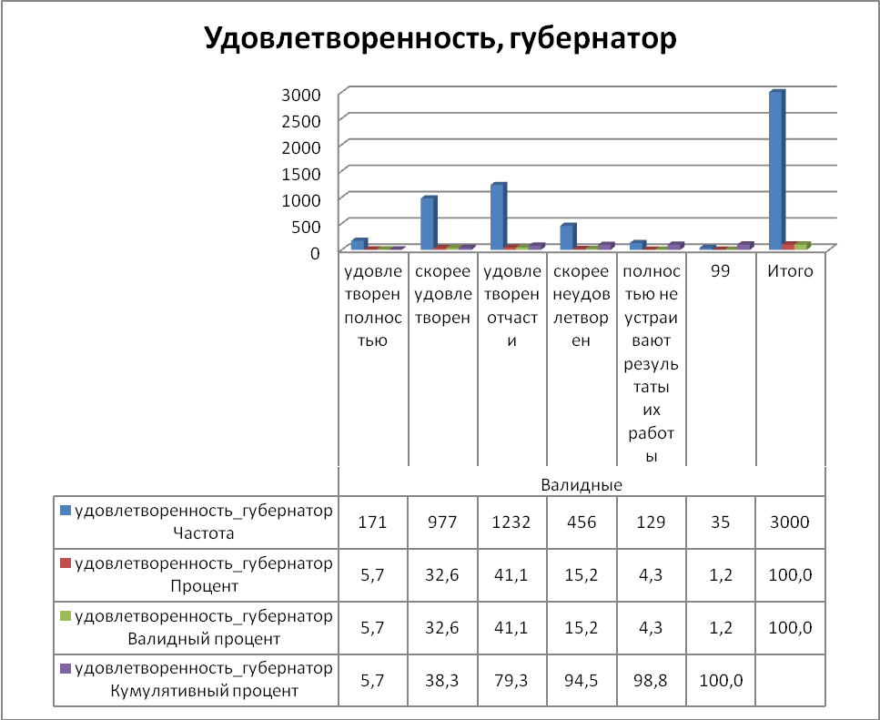

Из распределения ответом мы видим, что большая часть населения в силу разных причин демонстрирует удовлетворённость деятельностью губернатора. Но в то же время полностью удовлетворён результатами деятельности главы региона абсолютный минимум респондентов.
19,5 % являются в большей или меньшей степени недовольными, причём половой состав недовольным является равномерным (50/50). Среди полностью одобряющих деятельность губернатора заметно больше мужчин (59%, причём на данное предпочтение не влияет то, что губернатор – женщина), среди скорее одобряющих и одобряющих отчасти – женщин (53 % и 57 % соответственно).
Общее число удовлетворённых деятельностью губернатора составляет 79,4 %, что является хорошим результатом, в то же время оговоримся, что результаты по данному вопросу в ближайшие месяцы могут значительно измениться, так как нынешний губернатор была утверждена в должности 13 апреля 2012 г., а между данным событием и исследованием прошли май и три летних месяца – период хозяйственного, экономического и политического затишья. То же самое касается оценок правительства области. В то же время оценки Г3-Г4 – более постоянны и отражают общее состояние удовлетворённости / неудовлетворённости, зависящее не только от работы конкретного правительства, а скорее демонстрирующих общую оценку населением ситуации.
В блоке вопросов Г, направленного на оценку степени удовлетворенности населения действиями/результатами работы региональной исполнительной власти, второй вопрос звучит следующим образом: Г2. Удовлетворены ли Вы деятельностью Правительства Мурманской области?

Диаграмма 47.

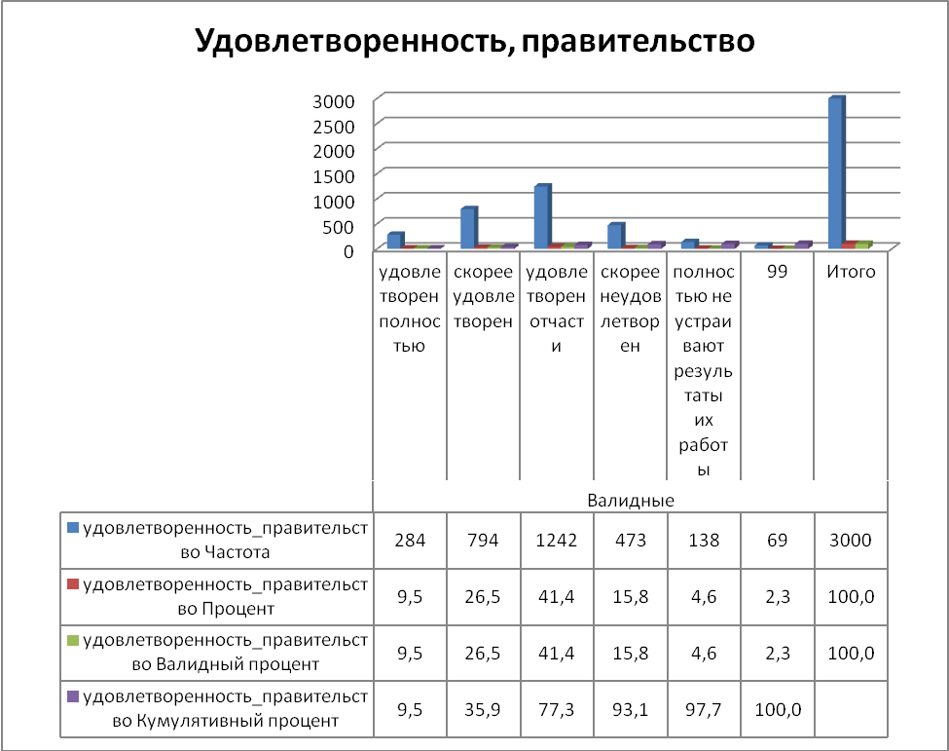

Оценки работы правительства почти полностью совпадают с оценками деятельности губернатора, кроме показателя «удовлетворен полностью» 9,5% (на 3,8% больше, чем у губернатора), а также «скорее удовлетворен» (на 5,1% меньше, чем у губернатора). По остальным параметрам наблюдается почти полное сходство рейтинга.
Правительство формируется губернатором, причём окончательный состав формируется примерно на месяц позже вступления губернатора в должность, поэтому времени у респондентов на оценку деятельности данного органа было ещё меньше. Соответственно, оценка в ближайшие месяцы будет меняться (особенно с учётом приближения отопительного сезона).

Следующий вопрос – Г3. Укажите, в какой сфере наиболее видны успешные результаты деятельности органов власти Мурманской области? – направлен на конкретизацию оценок респондентов. В данном вопросе мы можем выяснить не только, удовлётворён ли респондент деятельностью вообще, но и в какой области. Нужно отметить, что формулировка «деятельности органов власти Мурманской области» была выбрана осознанно с целью избежать излишней дифференциации субъектов. Ниже демонстрируется, что в сознании населения сформирован эклектичный образ власти вообще, и пытаться в первом же исследовании отделить муниципальную власть и её полномочия от региональной и т.д. бессмысленно.
13,1% респондентов выбрали вариант «повышение благосостояния жителей области». Данный вариант ответа является универсальным в силу его одинаковой восприимчивости разными половозрастными группами.
Диаграмма 48
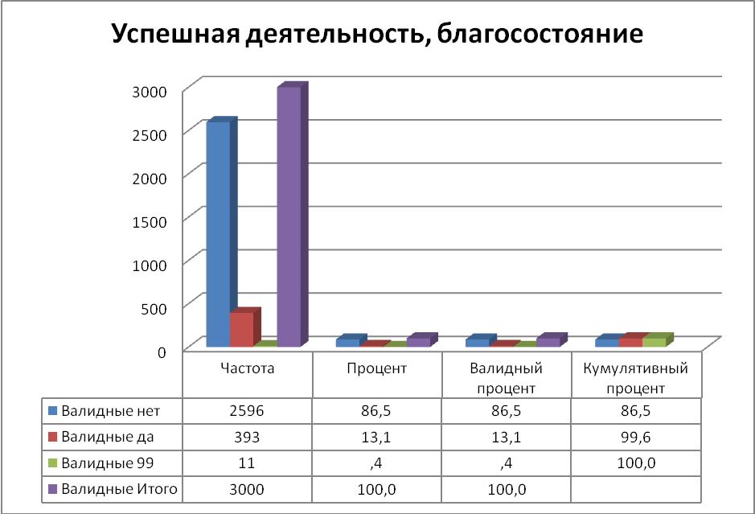

11,7% – вариант «экономическое развитие». Более абстрактная формулировка, характеризующая развитие региона в целом, повлияла на меньшее количество выбравших данный вариант респондентов.
Диаграмма 49.
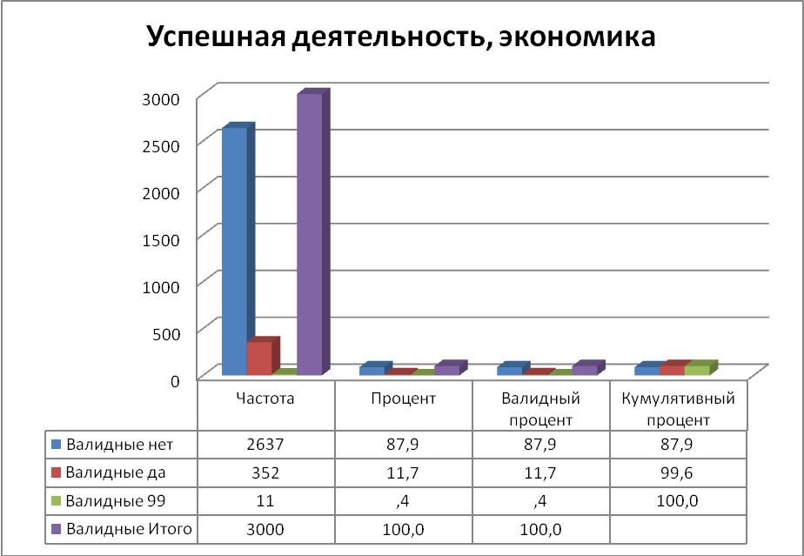
10,6% – вариант «ЖКХ». Как уже упоминалось, ЖКХ в опросах – самый провальный раздел, поэтому полученные 10,6% можно считать закономерно плохим (в абсолютном и относительном выражении) результатом.

Диаграмма 50.
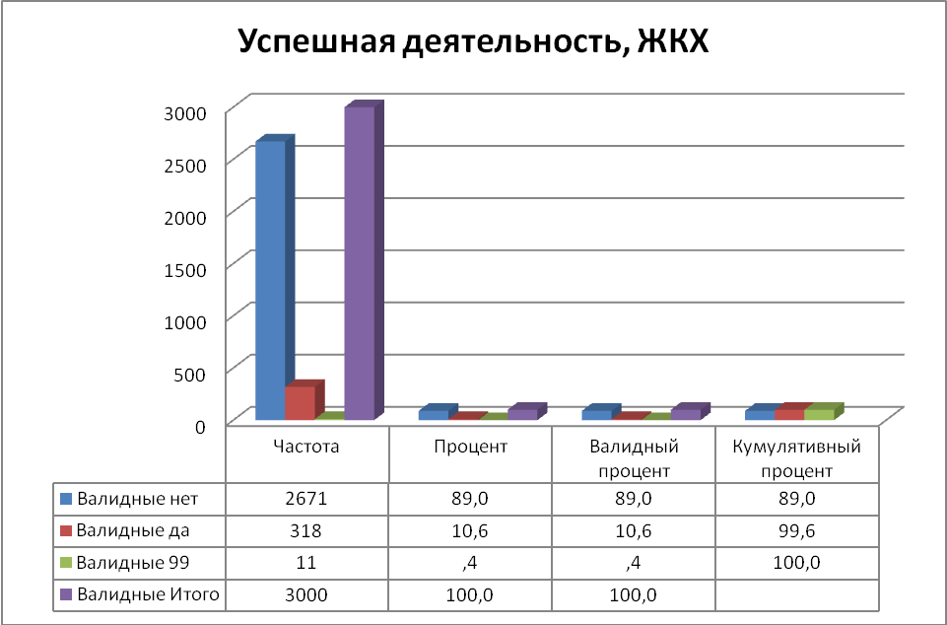
11% – вариант «здравоохранение». Сфера здравоохранения как область «социалки» зачастую разделяет с ЖКХ последнее место, а реформы здравоохранения, передача полномочий с одного уровня на другой привели к дополнительному снижению числа удовлетворённых работой в данной сфере.

Диаграмма 51
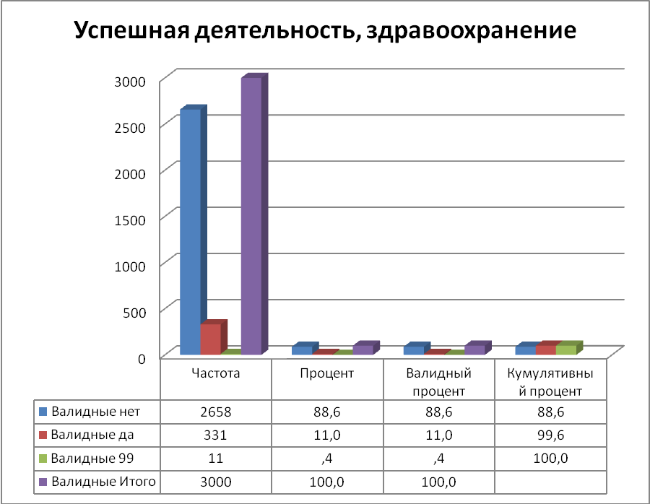

42,4 % – вариант «затрудняюсь ответить». Данный показатель является весьма тревожным, т.к. говорит о том, что почти половина респондентов не видит явных успехов в деятельности региональной власти. Данный результат можно также несколько увеличить, т.к. при предложении своих вариантов («другое») ряд респондентов вместо указания варианта выражали негативное отношение к деятельности органов региональной власти.

Диаграмма 52.

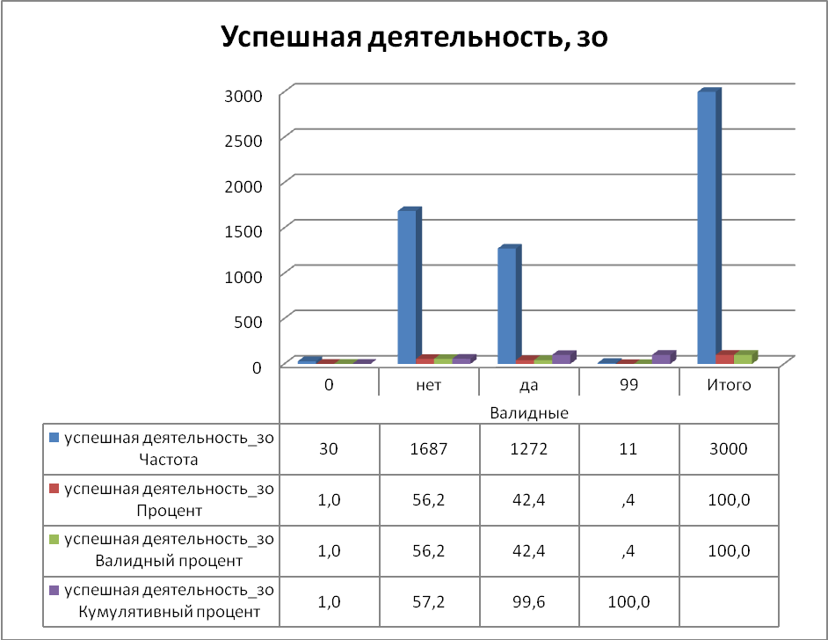

Из указавших вариант «другое» большинство предложенных респондентами вариантов не смогли набрать более чем 0,3%. Самыми многочисленными стали варианты «благоустройство территории» (в разных вариантах) и отрицательные оценки. Что характерно: респонденты указывают вариант «благоустройство территории», хотя данная сфера относится к компетенции муниципалитета. Из этого мы можем сделать следующий вывод: гражданам по-прежнему свойственно отождествлять именно с региональной властью и её первым лицом основные мероприятия, успехи и неудачи. Это важно при формировании имиджа региональной власти, а также при «отстройке» имиджа последней от имиджа власти муниципальной.

Примечательно, что респондентов, затруднившихся указать успешные результаты деятельности органов власти Мурманской области, намного больше тех, кто обозначил свою неудовлетворённость правительством и губернатором. Это, вероятно, говорит о застарелом, хроническом характере проблем, а также об отказе отождествлять власть с их решением.
Типичным для России является то, что на последнем месте среди основных вариантов успешной деятельности находится сфера ЖКХ. В то же время остальные сферы опережают её ненамного.
Последний вопрос блока – Г4. Укажите, в какой сфере наиболее видны неудовлетворительные результаты деятельности органов власти Мурманской области? – имеет схожую логику построения. Респондентам лишь предлагается дать отрицательную оценку. Дело в том, что положительные оценки нельзя «зеркально» экстраполировать и сделать вывод, что те, кто не оценил конкретную сферу положительно, обязательно оценивает её отрицательно (могут быть иные варианты). Соответственно, распределение ответов здесь имеет другой характер.
При выборе сферы, где наиболее видны неудовлетворительные результаты деятельности органов власти Мурманской области, ответы респондентов распределились следующим образом:
25,1% респондентов выбрали вариант «повышение благосостояния жителей области». Как уже указывалось, данный вариант является универсальным, трактовать благосостояние можно по-разному, соответственно, четверть опрошенных ощутили его ухудшение.

Диаграмма 53.
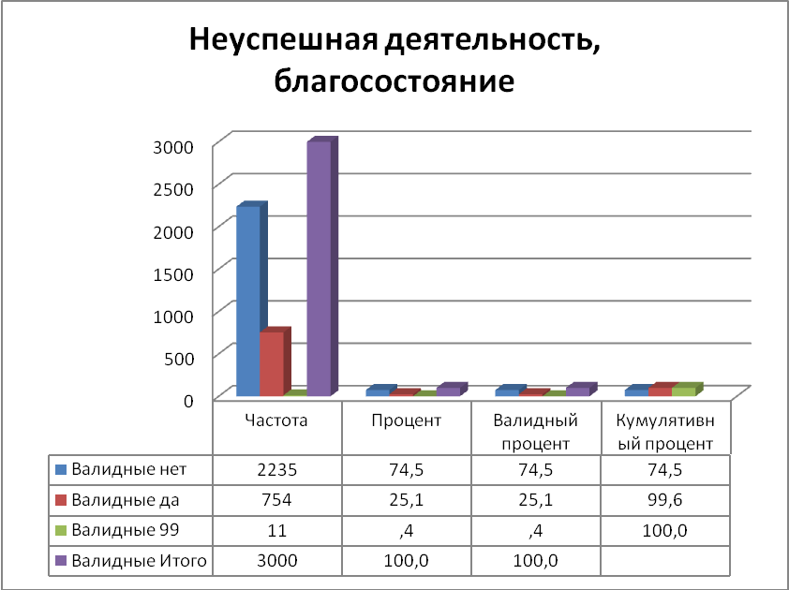

31,4% респондентов выбрали вариант «экономическое развитие» как область проявления неудовлетворительной работы региональной власти.

Диаграмма 54.
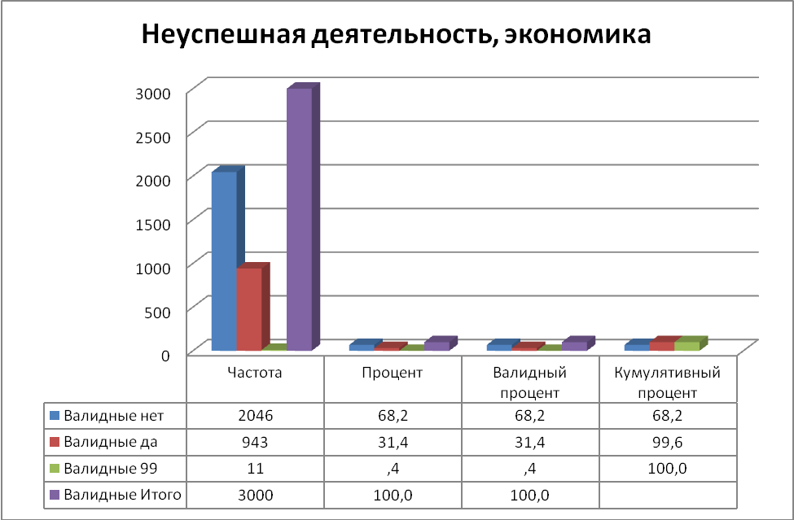

63,0% – вариант «ЖКХ». Данный результат даже несколько превышает среднероссийскую отрицательную оценку, что позволяет (вкупе с низкой положительной оценкой) однозначно трактовать следующим образом: ситуация в сфере ЖКХ оценивается населением в высшей степени отрицательно, как крайне серьёзная.

Диаграмма 55.
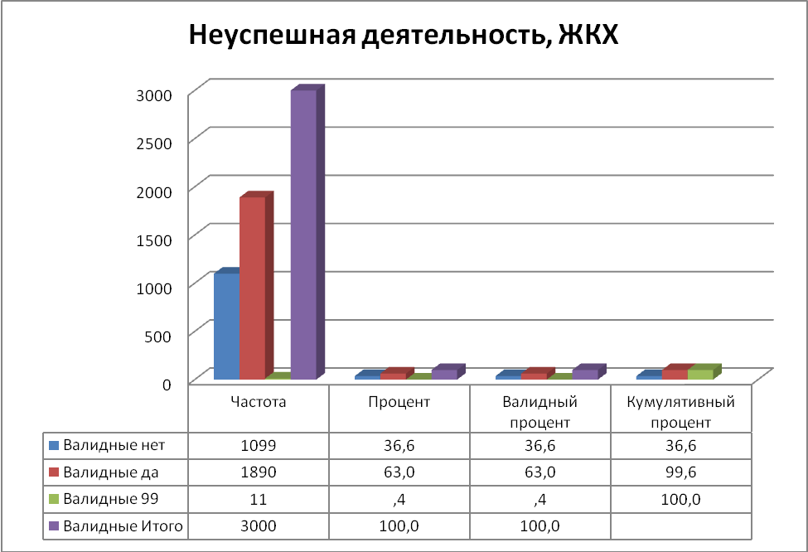

35,0% – вариант «здравоохранение». Несмотря на то, что здравоохранение является сферой муниципальной власти, никто из респондентов не обратил на это внимание, боле того – свыше трети именно данную сферу оценили отрицательно. Высокий удельный вес небольших поселений позволяет дать объяснение такому результату.

Диаграмма 56.
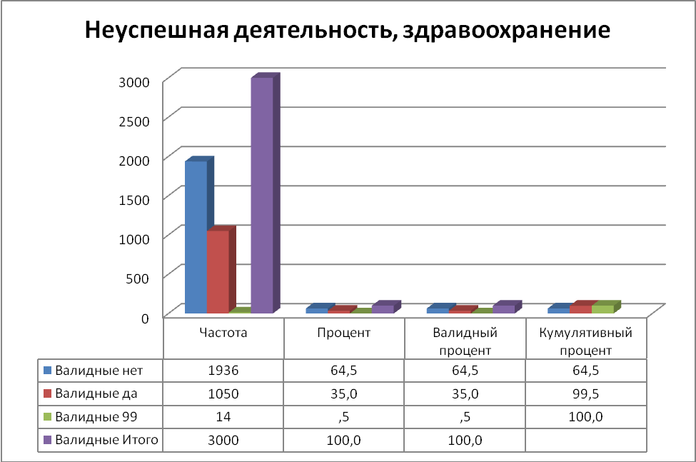

12,6 % – вариант «затрудняюсь ответить». Отметим, что при даче отрицательной оценки респонденты испытывали гораздо меньше сомнений, чем при даче положительной. Устойчивость негативного отношения к политике региональной власти является заметным фактором, серьёзно влияющим на восприятие любого мероприятия, любого действия.

Диаграмма 57.
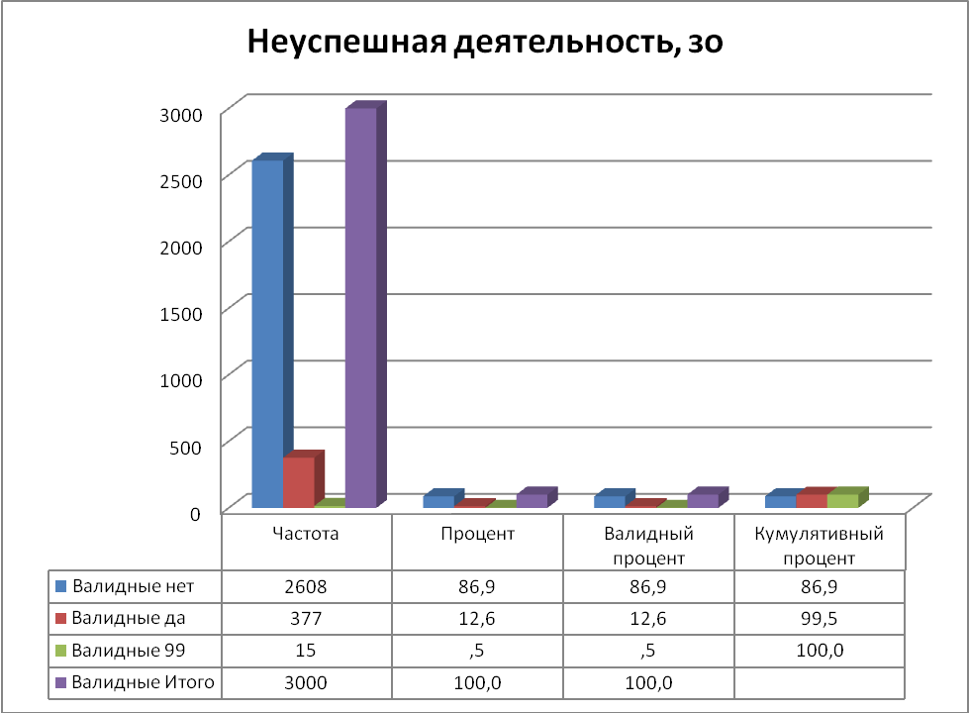
В случае с негативной оценкой процент неопределившихся («затрудняюсь ответить») намного меньше, кроме того, многие респонденты не смогли выбрать лишь одну сферу и отметили несколько вариантов («дополнительных» вариантов ответа – 67,1% ответивших). Общероссийской тенденцией является негативное отношение прежде всего к органам, осуществляющим жилищно-коммунальные услуги населению. Проблема номер 2 – здравоохранение (опять-таки общероссийская тенденция).
Таким образом, можно отметить, что застарелый характер проблем является постоянным «фоном» любой оценки. В то же время постоянный характер проблем позволяет населению «отделить» (во всяком случае, первое время) оценку власти и её деятельности: например, к губернатору в целом население может относиться более положительно, чем к результатам его деятельности.
Заключение
Излагая выводы по результатам выполненного исследования в контексте поставленных задач, следует отметить, что уровень информированности населения муниципальных образований Мурманской области в общем о функциях и механизмах работы органов местного самоуправления является достаточно высоким, но осведомленность жителей о деятельности отдельных органов местного самоуправления, таких как ТОС, контрольно-ревизионные органы, советы местных депутатов представляется по результатам исследования низким. Вышеуказанные органы местного самоуправления нуждаются в большем освещении направлений своей деятельности и разработке дополнительных механизмов вовлечения населения в проводимые мероприятия.
Второй задачей в рамках данного исследования являлся анализ удовлетворенности населения Мурманской области работой органов местного самоуправления. Удовлетворенность анализировалась по трем качественным показателям:
- доверие к таким органам местного самоуправления, как глава местной администрации, Совет местных депутатов. По результатам исследования уровень доверия к ним оказался ниже, чем уровень недоверия, что позволяет нам заключить то, что в основном население муниципальных образований скорее не доверяет данным органам власти, чем доверяет. Результаты исследования также выявили более высокий уровень недоверия к Совету местных депутатов, чем к главе администрации, что несколько удивляет, поскольку первый выбирается прямым голосованием самих граждан, наделенных активным избирательным правом. Как было отмечено выше, к представительным органам власти уровень доверия всегда выше.
- удовлетворенность деятельностью органов местного самоуправления. Результаты продемонстрировали также скорее неудовлетворенность, чем удовлетворенность деятельностью главы местной администрации и Совета местных депутатов.
- оценка уровня компетентности принимаемых решений местной администрацией и депутатами местного Совета. Респонденты оценили уровень компетентности данных органов на 3 балла, но общая оценка компетентности решений у администрации выше, чем у Совета местных депутатов.
Также в результате опроса респондентов были выявлены сферы деятельности органов местного самоуправления, которые вызывают нарекание у общественности: эксплуатация жилого фонда, благоустройство, развитие экономики. Следует отметить, что выделенные области тесно связаны между собой и требуют от органов местного самоуправления принятия комплексных мер и программ, направленных на улучшение общей экономической ситуации в Мурманской области.
Выявляя мнение жителей Мурманской области о состоянии местного самоуправления, удалось установить, что население не видит эффективного взаимодействия между администрацией и депутатами местных советов. По их мнению, органам местного самоуправления для продуктивной работы не хватает в первую очередь ответственности, а уже потом финансирования. При оценке деятельности некоммерческих организаций и местной администрации большая часть респондентов затруднились с ответом, поскольку третий сектор региона не очень многочисленный и во многих поселениях их деятельность не ощущается местными жителями. Выявляя роль СМИ в Мурманской области, по ответам респондентов можно отметить, что они отражают только самые основные, резонансные события и во многом подконтрольны местной власти.
Следует отметить, что исследование показало непрозрачность в осваивании местного бюджета, это подтвердили более половины респондентов.
Анализ форм участия граждан в работе органов самоуправления демонстрирует то, что участие самих жителей слабое, и сводится, как правило, к присутствию на общих собраниях и встречах. Около двух третей респондентов высказали своё нежелание участвовать в деятельности органов местного самоуправления.
В связи с вышеизложенным региональной власти и местным администрациям следует разработать различные мотиваторы для вовлечения граждан в МСУ, а также более открыто информировать граждан о притоке средств и расходах из местного бюджета с пояснением статей.
Особое внимание требует третий сектор Мурманской области, необходимы дополнительные условия для распространения деятельности некоммерческих организаций на отдалённые районы и муниципальные образования области.
Проводя анализ удовлетворенности действиями и результатами работы региональной исполнительной власти, выяснилось, что жители Мурманской области удовлетворены деятельностью властных структур в большей степени, чем деятельностью органов местного самоуправления. Эта удовлетворенность распространяется как на деятельность правительства, так и на губернатора Мурманской области. Среди успешных сфер деятельности региональной власти респонденты указали повышение благосостояния жителей. Показатель носит комплексный характер и может демонстрировать общие позитивные сдвиги в области. Однако при этом респонденты выявили и неудовлетворительную сферу деятельности региональной власти, к ней они отнесли систему ЖКХ. Такой ответ дало подавляющее большинство респондентов.
Следует заметить, что проблемы в области местного самоуправления, выявленные в результате данного социологического исследования на территории Мурманской области, присущи большинству регионов РФ. При желании власти и вложении определённых ресурсов они разрешимы. При их решении следует учитывать специфику самого региона, а именно географическое положение, экономическую специализацию, этнический состав населения и культурные традиции. Также при принятии оптимизирующих мер необходима обратная связь с населением, чтобы оценить эффективность и деятельность предпринимаемых мер.
Осознание необходимости социологического исследования на тему «Изучение общественного мнения по вопросам развития территориального местного самоуправления в Мурманской области» позволяет констатировать, что Аппарат Правительства Мурманской области уже начал работу в этом направлении с получения эмпирической объективной информации о состоянии МСУ и общественной оценки деятельности органов местного самоуправления.

ПРИЛОЖЕНИЕ А
ВОПРОСЫ ДЛЯ ИНТЕРВЬЮИРОВАНИЯ
А. ИНФОРМИРОВАННОСТЬ НАСЕЛЕНИЯ О ДЕЯТЕЛЬНОСТИ ТЕРРИТОРИАЛЬНОГО МЕСТНОГО САМОУПРАВЛЕНИЯ
А 1. Вы знакомы с деятельностью органов местного самоуправления?
- да - нет
А 2. Из каких источников Вы узнаете о деятельности органов местного самоуправления?
- посещаю встречи и собрания, организуемые представителями местного самоуправления
- из местных СМИ
- из региональных СМИ
- из Интернета
- другое (укажите, откуда именно) ____________________________________________________
А 3. Чем, по Вашему мнению, занимаются органы местного самоуправления? (можно указать более, чем один ответ)
- принимают нормативные акты, регулирующие местную жизнь
- осуществляют руководство городом (поселком)
- занимаются решением местных проблем
- затрудняюсь ответить
- другое (укажите, чем именно) ____________________________________________________
А 4. Что конкретно было сделано органами местного самоуправления за последний год? ____________________________________________________________________________________________________________________________________________________________________________________________
А 5. Когда у Вас проходили последние выборы в местный Совет депутатов? ________________________________________________________
- затрудняюсь ответить
А 6. Вспомните, за кого Вы голосовали на последних выборах в местный Совет депутатов?
______________________________________________________________________________________________
- затрудняюсь ответить
А 7. Действует у Вас по месту жительства орган территориального общественного самоуправления?
- да - нет -затрудняюсь ответить
А 8. Чем занимается орган территориального общественного самоуправления? (можно указать более, чем один ответ)
- вопросами содержания жилья
- вопросами благоустройства территории
- вопросами организации досуга детей
- назначает старших по подъездам
- агитацией за главу администрации
- другое (укажите, чем именно) ____________________________________________________
-затрудняюсь ответить
А 9. Есть ли в Вашем муниципальном образовании контрольно-ревизионный орган местного самоуправления?
-да - нет - затрудняюсь ответить
А 10. Обращались ли Вы лично или кто-либо из Ваших близких к представителями территориального общественного самоуправления?
- да - нет -затрудняюсь ответить
Б. УДОВЛЕТВОРЕННОСТЬ МЕСТНОГО НАСЕЛЕНИЯ РАБОТОЙ ОРГАНОВ МЕСТНОГО САМОУПРАВЛЕНИЯ
Б 1. Доверяете ли Вы главе администрации Вашего города (поселка)?
- скорее да, чем нет - скорее нет, чем да -затрудняюсь ответить
Б 2. За последние 3 месяца Вы стали в большей или меньшей степени доверять главе администрации Вашего города (поселка)?
-больше
-меньше
- не изменилось
-затрудняюсь ответить
Б 3. Удовлетворены ли Вы работой главы администрации Вашего города (поселка)?
- скорее да, чем нет - скорее нет, чем да - затрудняюсь ответить
Б 4. Доверяете ли Вы Совету депутатов Вашего города (поселка)?
- скорее да, чем нет - скорее нет, чем да - затрудняюсь ответить
Б 5. За последние 3 месяца Вы стали в большей или меньшей степени доверять Совету депутатов Вашего города (поселка)?
-больше - меньше - не изменилось - затрудняюсь ответить
Б 6. Удовлетворены ли Вы работой Совета депутатов Вашего города (поселка)?
- скорее да, чем нет - скорее нет, чем да - затрудняюсь ответить
Б 7. Оцените по пятибалльной шкале уровень компетентности решений, принимаемых администрацией Вашего города (поселка)? Где 1 балл – некомпетентные, а 5 баллов – высококомпетентные.
- 1 - 2 - 3 - 4 - 5 -затрудняюсь ответить
Б 8. Оцените по пятибалльной шкале уровень компетентности решений, принимаемых Советом депутатов Вашего города (поселка)? Где 1 балл – некомпетентные, а 5 баллов – высококомпетентные.
- 1 - 2 - 3 - 4 - 5 -затрудняюсь ответить
Б 9. Удовлетворены ли Вы результатами деятельности органов местного самоуправления?
- удовлетворен полностью
- скорее удовлетворен
-удовлетворен отчасти
-скорее неудовлетворен
-полностью не устраивают результаты их работы
Б 10. Какие направления работы органов местного самоуправления вызывают наибольшее нарекание?
-развитие экономики Вашего города (поселка)
- благоустройство
- эксплуатация жилищного фонда
- степень взаимодействия с общественными организациями
- доступность депутатов и чиновников для граждан
- другое (укажите, что именно)____________________________________________________
- затрудняюсь ответить
Б11. Является ли, на Ваш взгляд, необходимым наличие контрольно-ревизионного органа местного самоуправления в Вашем муниципальном образовании?
- да - нет -затрудняюсь ответить
В. МНЕНИЕ РЕСПОНДЕНТОВ О СОСТОЯНИИ МЕСТНОГО САМОУПРАВЛЕНИЯ НА ТЕРРИТОРИИ ПРОЖИВАНИЯ И ИХ ГОТОВНОСТИ УЧАСТВОВАТЬ В РАЗВИТИИ ТЕРРИТОРИАЛЬНОГО МЕСТНОГО САМОУПРАВЛЕНИЯ
В 1. Какое утверждение, характеризующее совместную работу администрации и Совета депутатов Вашего города (поселка) является, по вашему мнению, соответствующим действительности?
- работают слажено на благо города (поселка)
- хорошо взаимодействуют, по-деловому разрешая возникающие противоречия
- администрация делает всё, что хочет, не считаясь с мнением депутатов
- депутаты контролирую деятельность главы и администрации города (поселка)
- и депутаты, и чиновники администрации решают свои вопросы, а не проблемы жителей
-затрудняюсь ответить
В 2. Чего, по Вашему мнению, не хватает органам власти Вашего города (поселка) для решения проблем местных жителей?
- участия самого населения
-ответственности
- финансирования
-другое (укажите, что именно)____________________________________________________
-затрудняюсь ответить
В 3. Какое утверждение, характеризующее взаимодействие органов местного самоуправления Вашего города (поселка) с общественными организациями Вы считаете верным?
- общественные организации активно влияют на деятельность органов местного самоуправления
- в нашем городе (поселке) действуют только общественные организации, подчиненные органу местного самоуправления
- в нашем городе (поселке) общественные организации действуют сами по себе, органы местного самоуправления сами по себе
-затрудняюсь ответить
В 4. Какую роль играют местные СМИ в деятельности органов власти Вашего города (поселка)?
- они отслеживают деятельность местной власти и подвергают критике ее упущения
- они всегда в курсе событий и полно информирую население о деятельности местного самоуправления
- они отражают только самые основные, резонансные события
- что скажет местная власть, то они и освещают
-затрудняюсь ответить
В 5. Эффективно ли местная власть Вашего города (поселка) расходует бюджетные средства?
- да, все средства идут на решение насущных проблем
- не всегда понятно, как администрация определяет приоритеты расходования бюджетных средств
- средства распределяются и тратятся среди «своих»
- тратят деньги только по указанию областной власти
-затрудняюсь ответить
В 6. Участвовали ли Вы в работе органов территориального местного самоуправления?
- участвовал неоднократно в собраниях по месту жительства
- избирался старшим по дому, по подъезду
- избирался в городской (поселковый) Совет депутатов
- не участвовал
В 7. Хотели бы Вы принимать более активное участие в деятельности местного самоуправления?
- да - нет - затрудняюсь ответить
Г. УДОВЛЕТВОРЕННОСТЬ ДЕЙСТВИЯМИ/РЕЗУЛЬТАТАМИ РАБОТЫ РЕГИОНАЛЬНОЙ ИСПОЛНИТЕЛЬНОЙ ВЛАСТИ
Г1. Удовлетворены ли Вы деятельностью Губернатора Мурманской области?
- удовлетворен полностью
- скорее удовлетворен
- удовлетворен отчасти
- скорее неудовлетворен
- полностью не устраивают результаты их работы
Г2. Удовлетворены ли Вы деятельностью Правительства Мурманской области?
- удовлетворен полностью
- скорее удовлетворен
- удовлетворен отчасти
- скорее неудовлетворен
- полностью не устраивают результаты их работы
Г3. Укажите, в какой сфере наиболее видны успешные результаты деятельности органов власти Мурманской области?
- повышение благосостояния жителей области
- экономическое развитие
- ЖКХ
- здравоохранение
- другое (укажите, что именно)_____________________________________________________
- затрудняюсь ответить
Г4. Укажите, в какой сфере наиболее видны неудовлетворительные результаты деятельности органов власти Мурманской области?
- повышение благосостояния жителей области
- экономическое развитие
- ЖКХ
- здравоохранение
- другое (укажите, что именно)_____________________________________________________
- затрудняюсь ответить
Д. СОЦИАЛЬНО-ДЕМОГРАФИЧЕСКИЙ БЛОК
Д1. Пол респондента:
- М - Ж
Д2. Возраст респондента: ____________ лет
Д3. Образование респондента:
- среднее - среднее профессиональное - незаконченное высшее - высшее
Д4. Род занятий респондента: __________________________________
Е.Указания для интервьюера:
Укажите имя и отчество респондента_____________________________________________________
Укажите контактный телефон респондента__________________________________
Укажите адрес, где проводился опрос____________________________________________________
Роспись интервьюера_____________________________________________
Дата проведения опроса__________________________________________________

Приложение И.
Род занятий респондентов

Категория |  | Частота | Процент
 | нет ответа | 1214 | 40,5
 | безработный | 23 | 0,8
 | военнослужащий | 91 | 3,1
 | гос. служащий | 96 | 3,2
 | декретный отпуск | 6 | 0,2
 | домохозяйка | 48 | 1,6
 | журналист | 3 | 0,1
 | инвалид | 1 | 0,0
 | инженер | 47 | 3,9
 | информационные технологии | 2 | 0,1
 | медицина | 43 | 1,5
 | научная деятельность | 3 | 0,1
 | образование | 75 | 2,5
 | общественное питание | 13 | 0,4
 | охрана | 22 | 0,8
 | пенсионер | 355 | 11,9
 | правоохранительная деятельность | 19 | 0,7
 | предприниматель | 43 | 1,5
 | разнорабочий | 303 | 10,1
 | растениеводство | 1 | 0,0
 | рыбак | 1 | 0,0
 | спортивная деятельность | 5 | 0,2
 | студент | 369 | 12,3
 | сфера услуг | 102 | 3,3
 | торговля | 67 | 1,2
 | шоубизнес | 1 | 0,0
 | экономическая сфера | 27 | 1,0
 | Итого | 3000 | 100,0

